КАРТОТЕКА ЛЕКСИЧЕСКИХ ТЕМ

Подготовила педагог: Брехова М.М
МБДОУ № 38 «Зоренька»

Лексическая тема: "Предметы гигиены"
21.10.2021
Лексическая тема Предметы гигиены.
- Расскажите ребенку об уходе за своим телом утром, вечером.
Для чего необходимо ухаживать за своим телом, соблюдать личную гигиену, умываться, чистить зубы и т.д.? Какие предметы помогают человеку ухаживать за телом?
- Игра «Один – два».
Посмотри: у меня мыло и у тебя мыло. У нас два чего? (ответ: два мыла)
Слова: мыло, полотенце, зубная щетка, мочалка, шампунь, расческа.
Если ребенок затрудняется в произнесении слов, проговариваем их вместе с ребенком медленно.
- Игра «Назови ласково»
Мыло – мыльце, расческа - …, мочалка - …, зубная щетка - …, зубная паста - …, ножницы - …, стиральный порошок - …
- Игра «Один – много»
Расческа – много расчесок, мыло - …, полотенце - …., зубная паста - …, шампунь - …., стиральный порошок - …, ножницы - …, носовой платок - …и т.д.
- Д/упр. «Подумай и ответь» (ребенок договаривает предложение, а затем его повторяет)
- Мы руки моем …(мылом)
- Мы руки вытираем ….(полотенцем)
- Мы голову моем …(шампунем)
- Мы зубы чистим …(зубной щеткой и зубной пастой)
- Мы нос вытираем (носовым платком)
- Игра «Жадина».
- Чья расческа? Ответ ребенка: Моя расческа и т.д. (мыло, полотенце, зубная щетка, зубная паста, мочалка, ножницы)
- Выучить.
Льется чистая водица,
Мы умеем сами мыться.
Пасту белую берем,
Крепкой щеткой зубы трем.
Моем шею,
Моем уши,
После вытираемся посуше.
- Раскрась только те предметы, которые находятся в ванной комнате.
- 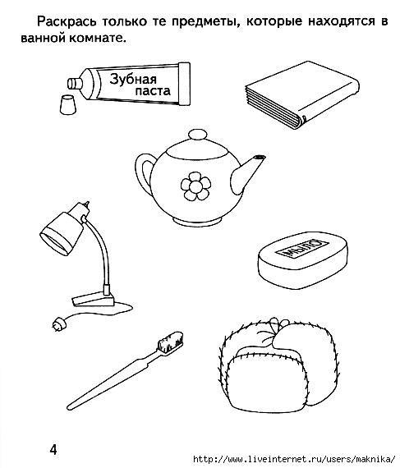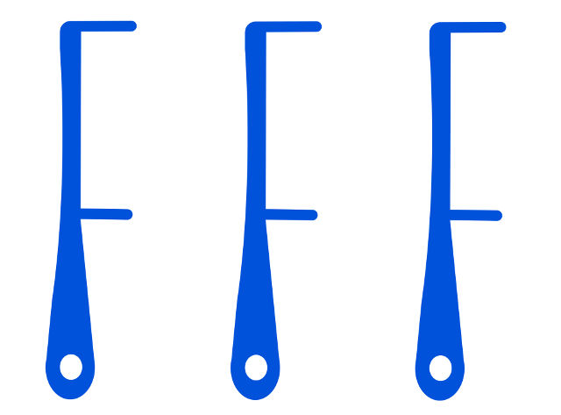

Лексическая тема: "Наше тело"
16.10.2021
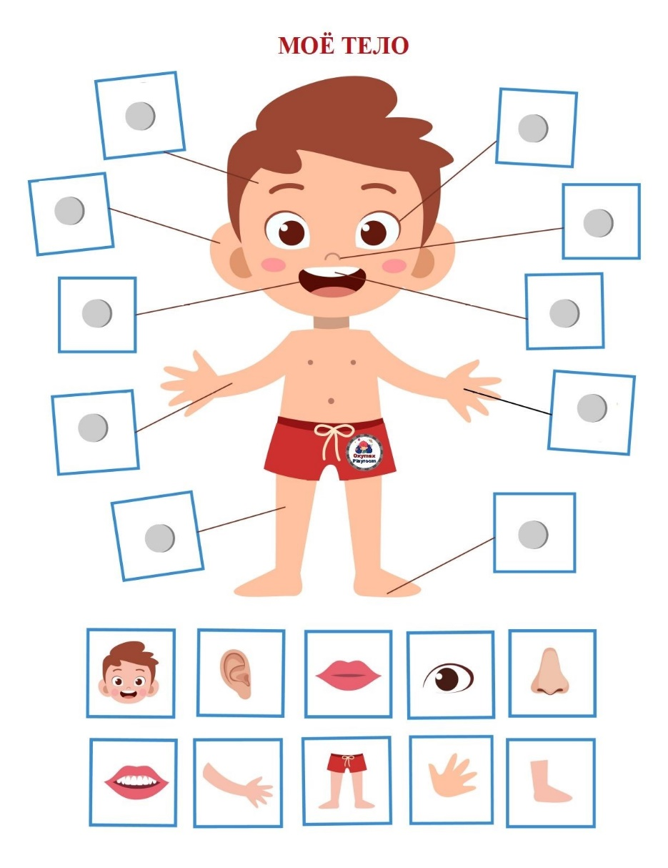

Лексическая тема: Наше тело.
10 .Побеседуйте с ребенком о теле человека, называйте ему части тела , пусть он показывает их на себе. Проговорите правила личной гигиены, объясните, почему важно соблюдать гигиену.
11.Игра «У тебя – у нас»
Голова - …, глаз - …, нос - …, рот - …, щека - …, бровь - …, шея - …, плечо - …, рука - …, нога - …., спина - …, живот - ….
12.Игра «Один – два – много»
- Чего у человека один? (нос, рот, лоб)
- Чего у человека одна? (голова, шея, спина)
- Чего у человека два? (уха, глаза)
- Чего у человека две? (руки, ноги, брови)
- Чего у человека много? (волос, пальцев)
- Игра «Назови ласково».
Нос – …, глаз – …., ухо – …., рот – …., голова - …., рука – …., нога – …, палец – …, пятка – ….
13.Упражнение «Какой бывает человек?»
- Скажи, каким бывает человек?
Бывает грустный, а бывает …. (веселый)
Бывает худой, а бывает …
Бывает добрый, а бывает …
Бывает сильный, а бывает …
Бывает чистый, а бывает …
Бывает молодой, а бывает …
14.Упражнение «Договори и повтори»
Взрослый предлагает ребенку сначала досказать словечко, а затем повторить полное предложение.
Едим, поем, говорим - ….ртом.
Держим, обнимаем - …..руками.
Ходим, бегаем, прыгаем - …..ногами.
Трогаем, гладим, рисуем - ….пальцами.
Смотрим, подмигиваем, жмуримся - ….глазами.
Думаем, киваем, вертим - …..головой.
Слушаем, слышим – ….ушами.
15.Упражнение «Что умеют делать…?
Взрослый спрашивает: «Что умеют делать глаза?» Ответ ребенка: «Глаза умеют смотреть, моргать, плакать» и т.д.
- Что умеет делать нос?
- Что умеет делать рот?
- Что умеют делать уши?
- Что умеют делать руки?
- Что умеют делать ноги?
16.Упражнение «Для чего нужны…?
Взрослый спрашивает у ребенка: «Для чего нужны глаза?» Ребенок: «Глаза нужны для того, чтобы смотреть» (в зависимости от речевых возможностей ребенка)
- Для чего нужен нос? (рот, уши, брови, голова руки, ноги, пальцы и т.д.)
17.Упражнение «Подумай и ответь»
Чем мы будем брать ложку? (Руками).
Чем будем рассматривать книгу? (Глазами).
Чем будем слушать музыку? (Ушами).
Чем будем кусать яблоко? (Зубами).
Чем будем лизать мороженое? (Языком).
Чем мы едим, поем, говорим? (Ртом).
Чем мы держим, обнимаем? (Руками).
Чем мы ходим, бегаем, прыгаем? (Ногами).
Чем мы трогаем, гладим, рисуем? (Пальцами).
Чем мы смотрим, подмигиваем, жмуримся? (Глазами).
Чем мы слушаем, слышим? (Ушами).
18.Упражнение «Исправь ошибку»
Взрослый произносит предложение, а ребенок находит ошибку и повторяет правильно предложение.
- руками прыгают, а ногами трогают?
- глазами нюхают, а носом смотрят?
- ушами едят, а ртом слушают?
- ногами хлопают, а руками топают?
- ногтями берут, а руками царапают?
19.Послушай предложения, ответь на вопросы.
Алеша слушает любимую песню.
Кто…? Что делает…? Какую…?
У Алины новая кукла.
У кого…? Что…? Какая…?
Катя и Саша помогают бабушке.
Кто…? Что делают…? Кому…?
20.Подобрать нужные картинки
Лексическая тема: Наше тело.
21..Побеседуйте с ребенком о теле человека, называйте ему части тела , пусть он показывает их на себе. Проговорите правила личной гигиены, объясните, почему важно соблюдать гигиену.
22.Игра «У тебя – у нас»
Голова - …, глаз - …, нос - …, рот - …, щека - …, бровь - …, шея - …, плечо - …, рука - …, нога - …., спина - …, живот - ….
23.Игра «Один – два – много»
- Чего у человека один? (нос, рот, лоб)
- Чего у человека одна? (голова, шея, спина)
- Чего у человека два? (уха, глаза)
- Чего у человека две? (руки, ноги, брови)
- Чего у человека много? (волос, пальцев)
24.Игра «Назови ласково».
Нос – …, глаз – …., ухо – …., рот – …., голова - …., рука – …., нога – …, палец – …, пятка – ….
25.Упражнение «Какой бывает человек?»
- Скажи, каким бывает человек?
Бывает грустный, а бывает …. (веселый)
Бывает худой, а бывает …
Бывает добрый, а бывает …
Бывает сильный, а бывает …
Бывает чистый, а бывает …
Бывает молодой, а бывает …
26.Упражнение «Договори и повтори»
Взрослый предлагает ребенку сначала досказать словечко, а затем повторить полное предложение.
Едим, поем, говорим - ….ртом.
Держим, обнимаем - …..руками.
Ходим, бегаем, прыгаем - …..ногами.
Трогаем, гладим, рисуем - ….пальцами.
Смотрим, подмигиваем, жмуримся - ….глазами.
Думаем, киваем, вертим - …..головой.
Слушаем, слышим – ….ушами.
27.Упражнение «Что умеют делать…?
Взрослый спрашивает: «Что умеют делать глаза?» Ответ ребенка: «Глаза умеют смотреть, моргать, плакать» и т.д.
- Что умеет делать нос?
- Что умеет делать рот?
- Что умеют делать уши?
- Что умеют делать руки?
- Что умеют делать ноги?
28.Упражнение «Для чего нужны…?
Взрослый спрашивает у ребенка: «Для чего нужны глаза?» Ребенок: «Глаза нужны для того, чтобы смотреть» (в зависимости от речевых возможностей ребенка)
- Для чего нужен нос? (рот, уши, брови, голова руки, ноги, пальцы и т.д.)
29.Упражнение «Подумай и ответь»
Чем мы будем брать ложку? (Руками).
Чем будем рассматривать книгу? (Глазами).
Чем будем слушать музыку? (Ушами).
Чем будем кусать яблоко? (Зубами).
Чем будем лизать мороженое? (Языком).
Чем мы едим, поем, говорим? (Ртом).
Чем мы держим, обнимаем? (Руками).
Чем мы ходим, бегаем, прыгаем? (Ногами).
Чем мы трогаем, гладим, рисуем? (Пальцами).
Чем мы смотрим, подмигиваем, жмуримся? (Глазами).
Чем мы слушаем, слышим? (Ушами).
30.Упражнение «Исправь ошибку»
Взрослый произносит предложение, а ребенок находит ошибку и повторяет правильно предложение.
- руками прыгают, а ногами трогают?
- глазами нюхают, а носом смотрят?
- ушами едят, а ртом слушают?
- ногами хлопают, а руками топают?
- ногтями берут, а руками царапают?
31.Послушай предложения, ответь на вопросы.
Алеша слушает любимую песню.
Кто…? Что делает…? Какую…?
У Алины новая кукла.
У кого…? Что…? Какая…?
Катя и Саша помогают бабушке.
Кто…? Что делают…? Кому…?
32.Подобрать нужные картинки
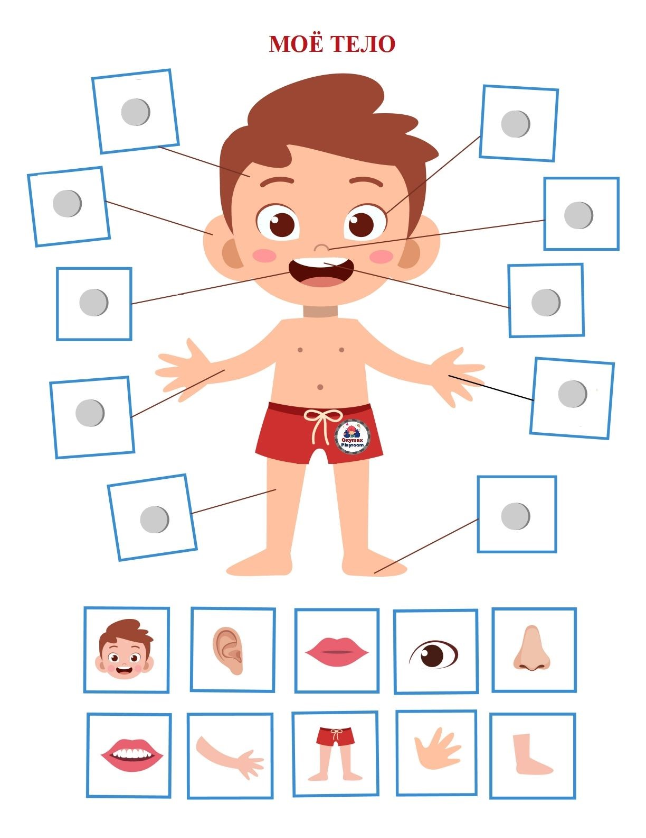

Лексическая тема: Грибы.
10.10.2021
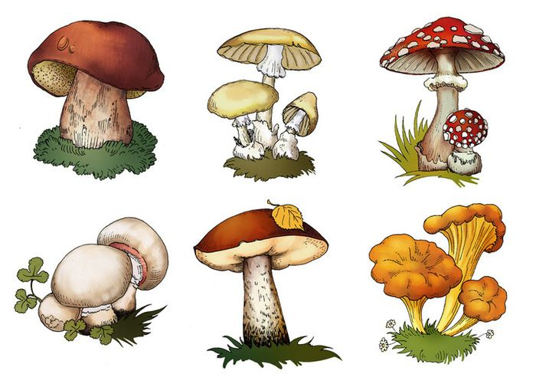

33.Выучить названия грибов – подосиновик, подберезовик, лисичка, сыроежка, боровик, опенок, масленок, мухомор, поганка. Объясните, какие грибы съедобные, какие несъедобные. Где растут грибы. Рассмотрите картинки грибов, наклейте в тетрадь.
Игра «У тебя – у нас»
Мухомор – мухоморы, сыроежка - …, подберезовик - …, подосиновик - …, боровик - …, поганка - …, лисичка - …, опенок - …, гриб - …, шляпка - …, ножка - …, корзинка - …
34.Игра «Один – много»
Мухомор – много мухоморов, сыроежка - …, подберезовик - …, подосиновик - …, боровик - …, поганка - …, лисичка - …, опенок - …, гриб - …, шляпка - …, ножка - …, корзинка - …
35.Игра «Веселый счет» (гриб, боровик, ножка, шляпка)
1 гриб, 2 гриба, 3 …., 4….., 5 грибов
1 боровик, 2 боровика, 3….., 4……, 5 боровиков
1 ножка, 2 ножки, 3….., 4….., 5 ножек
1 шляпка, 2 шляпки, 3……, 4……, 5 шляпок
36.Игра «Что готовят из грибов»
- суп, соус, салат какой? — грибнОЙ,
- лапша, начинка, икра, запеканка какая? — грибнАЯ,
- котлеты какие? — грибнЫЕ,
- все блюда, которые повар готовит из грибов какие? — грибнЫЕ блюда
37.Д/упр. «Назовите гриб по подсказке».
Под осиной растет – ПОДОСИНОВИК
Под березой растет – ПОДБЕРЕЗОВИК
На пеньках или около пеньков растут – ОПЕНКИ (Не опенки, а ОПЯТА)
Растет в бору – БОРОВИК.
Морит Мух – МУХОМОР,
Едят сырой – СЫРОЕЖКА.
Рыжий как лиса. – Лисичка.
Отхлопай слова: ШЛЯПКА, НОЖКА, БОРОВИК, МУХОМОР, СЫРОЕЖКА, ОПЕНОК, ПОДОСИНОВИК, ПОДБЕРЕЗОВИК.
38.Игра «Назови ласково»
Гриб – грибок, шляпа - …, нога - …, боровик - …, опенок - …, поганка - …, мухомор - …, подосиновик - …, подберезовик - …
39.Игра «Где спрятался гриб?»
Взрослый прячет гриб на стол, на стул, на книгу, под стол, под стул и спрашивает, где спрятался гриб?
40.Прочитайте сказку В Сутеева «Под грибом»
- Понравилась тебе эта сказка? О чем она?
- Что случилось вначале?
- Где спрятался Муравей?
- Кто проползал мимо? (Бабочка) О чем они с Муравьем говорили? Пустили Бабочку под грибок?
- Аналогичные вопросы про Мышку, Воробья и Зайца.
- Кто пришел, как только Заяц спрятался под грибком?
- Нашла ли Лиса Зайца?- О чем задумался Муравей, когда закончился дождь?- Кто ему ответил? (Лягушка).
41.Собери грибы в корзинки. Возьми карандаш и пройди путь.
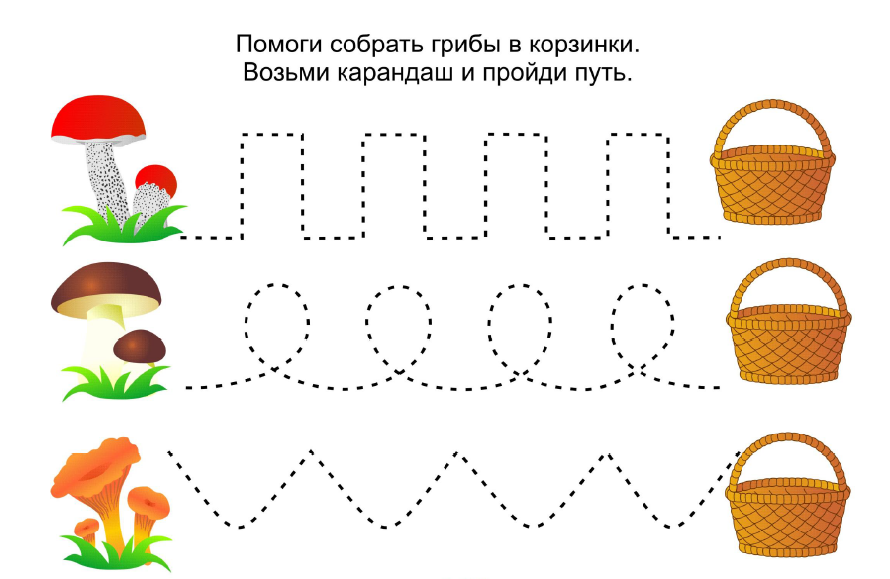
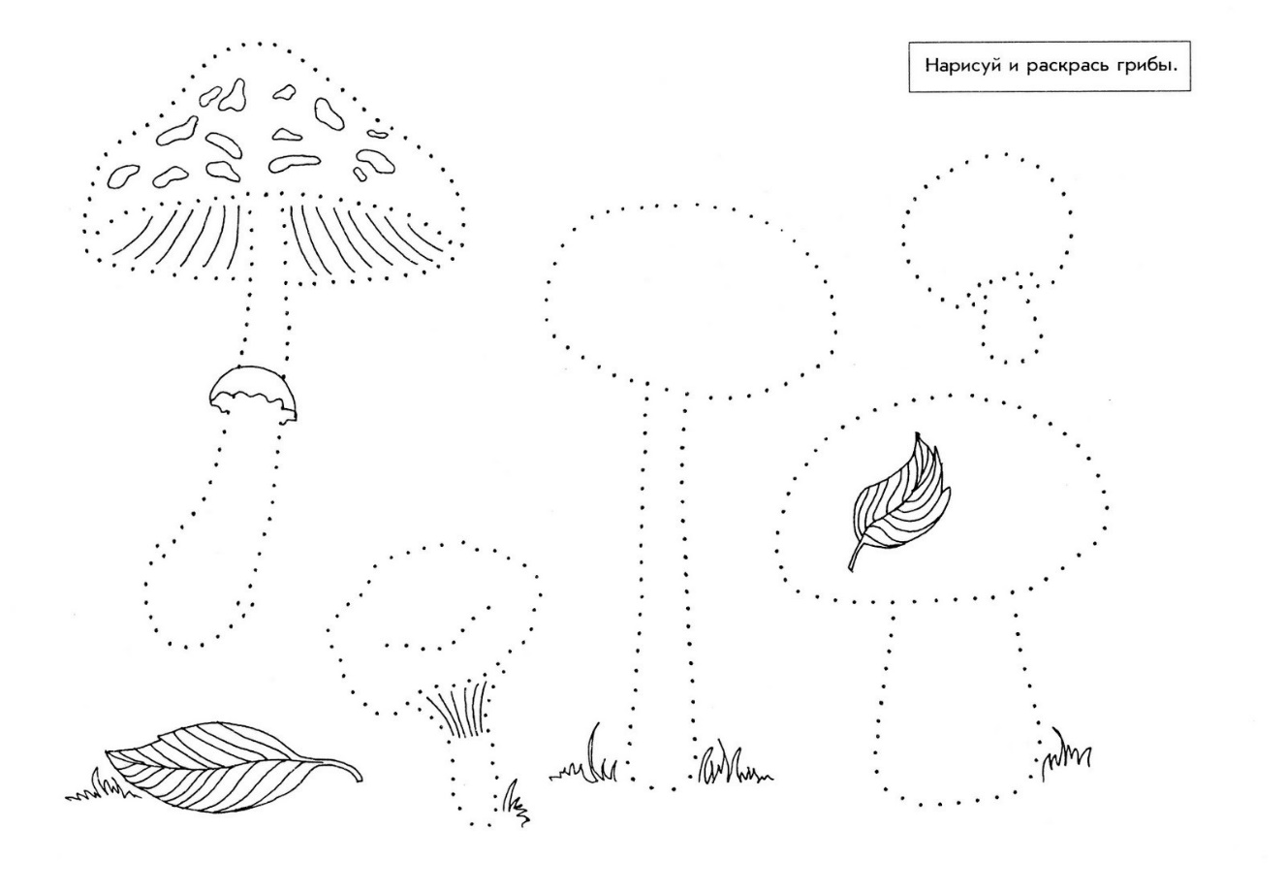

Лексическая тема: "Осень".
03.10.2021
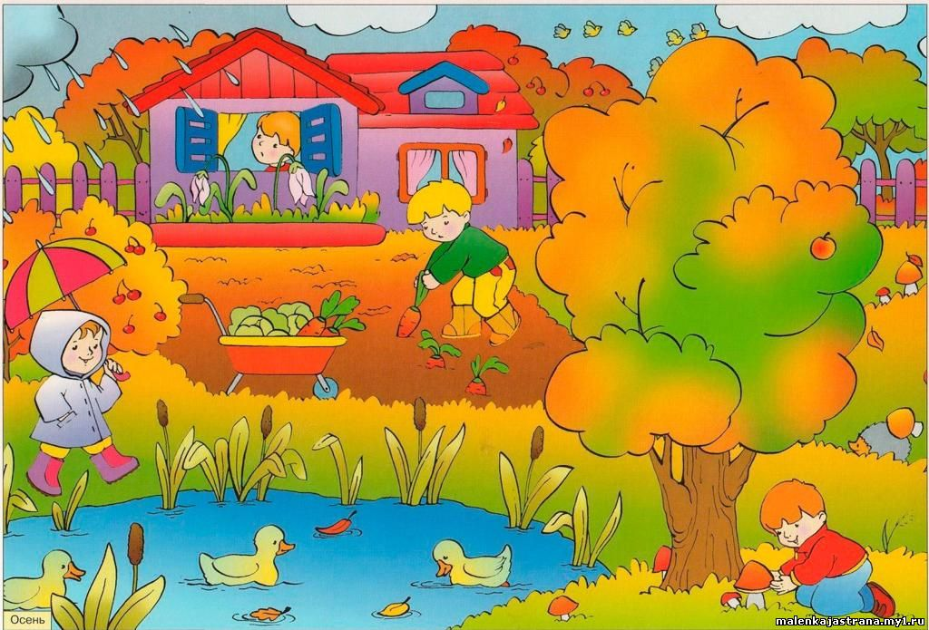
42. Рассмотрите с ребёнком осенний пейзаж. Расскажите, какая сейчас пора года, что происходит осенью. Обратите внимание на изменения, которые происходят осенью в природе. Вспомните осенние приметы, что осенью происходит на улице, что делают животные, птицы, люди осенью. Выложите с ребёнком картинку осени, используя детали: тучу, солнце, дерево, осенние листья, грибы
.42. Игра «Покажи и назови» ("Большой-маленький"). РАСКРАСИТЬ!
Сначала взрослый предлагает показать, где лист, листочек, гриб, грибочек, зонт, зонтик, яблоко, яблочко. Взрослый чётко даёт инструкцию: «Покажи, где лист», «Покажи, где листочек» и т.д.
Затем взрослый просит, показать и назвать.
Образец:
- Где лист? (Ребёнок: "Вот лист".)
- Где листочек? (Ребёнок: "Вот лис-то-чек".)
и т. д.

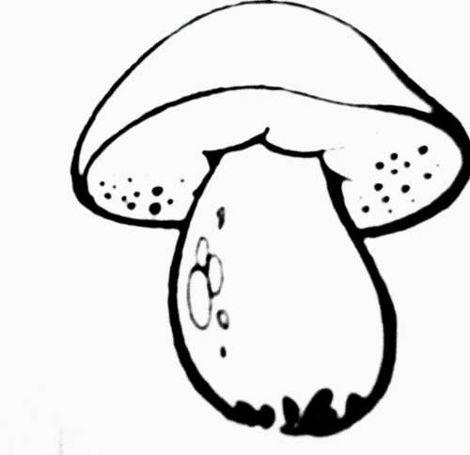
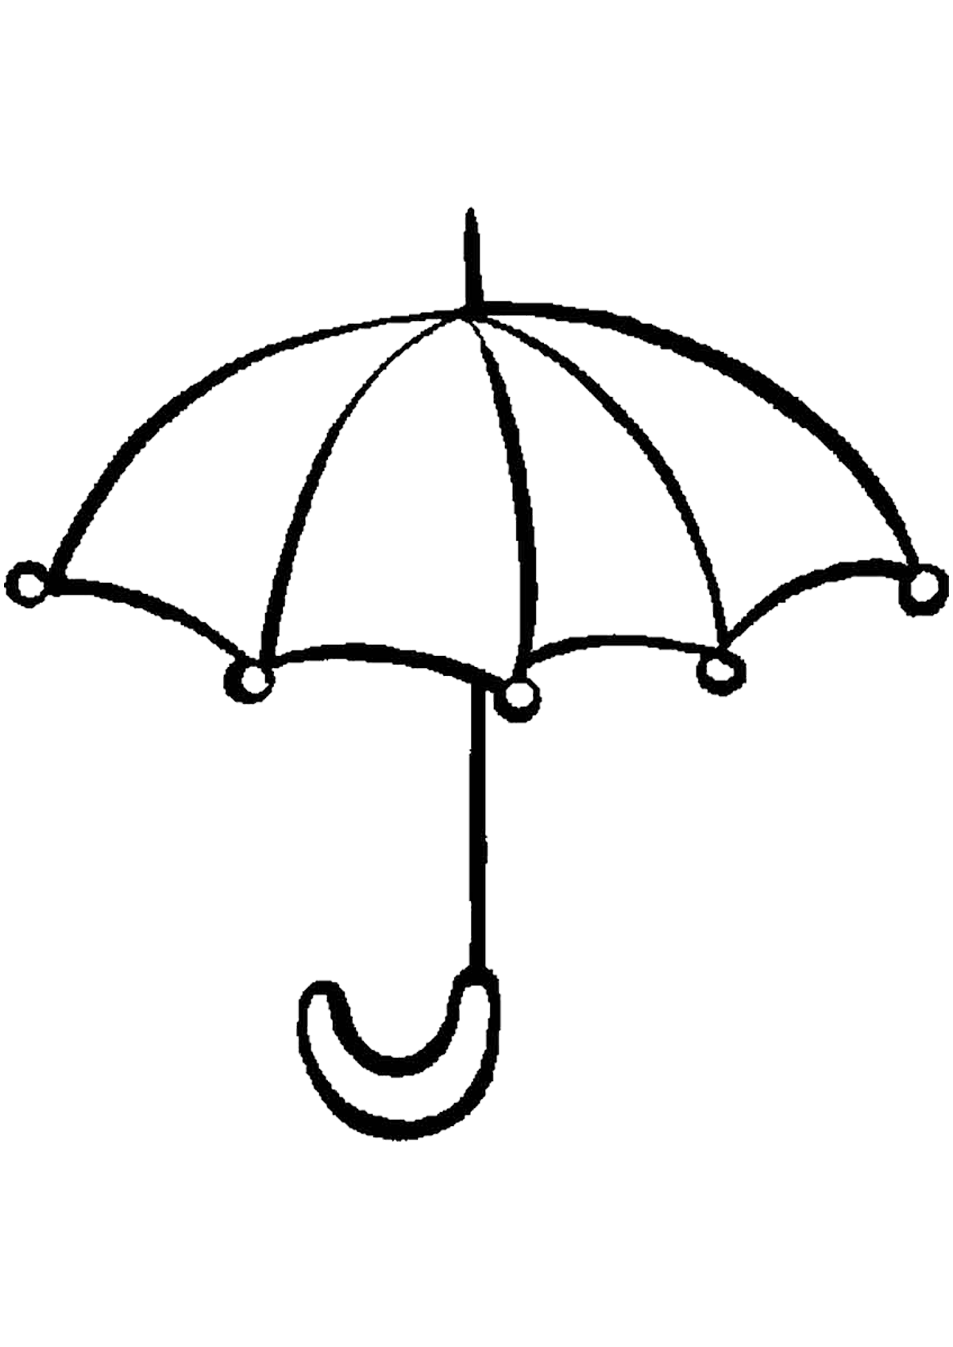
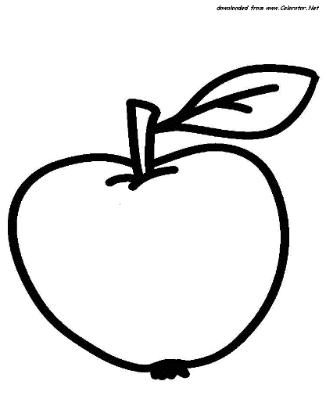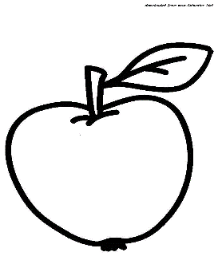
43. Игра «Жадина».
Взрослый спрашивает у ребёнка:
- Чей гриб?
Ответ ребёнка:
- Мой гриб (или «Мой», в зависимости от речевых возможностей ребёнка).
Вопросы для игры: «Чей лист?», «Чей зонт?»; «Чья туча?», «Чья капля?», «Чья лужа?»; «Чьё яблоко?».
44. Игра «У тебя – у нас».
Показать, назвать, раскрасить.
Образец:
- Это - гриб. ("Это - дерево" и т. д.)
- А это - гри-бы. ("А это - де-ревь-я" и т. д.)
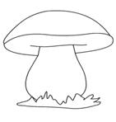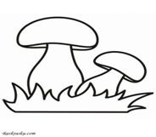
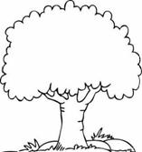
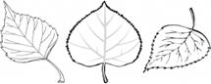

************************************************
45. Дидактическое упражнение «Скажи со словом «осенний»».
«Солнце осенью какое?» - «ОсеннЕЕ».
«Небо осенью какое?» - «…».
«Ветер осенью какой?» - «ОсеннИЙ».
«Дождь осенью какой?» - «…».
«Лист осенью какой?» - «…».
«Деревья осенью какие?» - «ОсеннИЕ».
«Листья осенью какие?» - «…».
46. Игра «Подбери действие».
«Солнце что делает?» - «…».
«Туча что делает?» - «…».
«Дождь что делает?» - «…».
«Ветер что делает?» - «…».
«Лист что делает?» - «…».
47. Игра «У тебя – у нас»*.
Образец (взрослый начинает фразу, а ребёнок должен её закончить): "У тебя облако, а у нас - ... (облака). У тебя туча, а у нас - ... (тучи).
Слова для игры: "лист", "дерево", "гриб", "куст", "лужа", "ягода", "груша", "слива".
8. Игра «Весёлый счёт» («лужа», «туча»).
"1 лужа, 2 ..., 5 ...".
"1 туча, 2 ..., 5 ...".


48. Игра «Один – много» (по картинкам).
Взрослый показывает ребёнку картинку и начинает говорить фразу: «Осень принесла много ...». Ребёнок должен закончить эту фразу, назвав то, что изображено на картинке: «… листьев».
Для игры необходимы картинки с изображениями: яблок, груш, свеклы; грибов, ягод, овощей, фруктов и т. д. .
49. Игра «Назови ласково».
Туча - …(тучка), солнце - …, дождь - …, ветер - …, лист - …, гриб - …, ягода - … .
50. Игра «Куда упал листок?».
Взрослый кладёт листок на стол (пол, стул и т. д.) и спрашивает: «Куда упал листок?». Ребёнок отвечает: «Листок упал НА стол (…)».
51. Составьте предложения по предметным картинкам: "Осень – солнце", "Осень – туча", "Осень – дождь", "Осень – дерево", "Осень – лист", "Осень – птицы", "Осень – ветер", "Осень – одежда".
 | 
 | 
 | 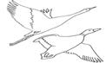
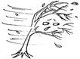 | 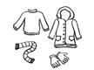
Например: «Осенью солнце светит редко», «Осенью часто идут дожди», «Осенью листья желтеют, краснеют», «Осенью часто дует сильный ветер», «Осенью на небе большие серые тучи», «Осенью опадают разноцветные листочки», «Осенью птицы улетают в тёплые края», «Осенью люди надевают тёплую одежду».
***************************************************
52. Игра «Назови, какая погода».
«Какая погода бывает осенью, если идёт дождь?» — «Дождливая».
«Какая погода бывает осенью, если дует ветер?» — «… (ветреная)».
«Если на улице холодно, какая погода?» — «Холодная».
«Если на улице пасмурно, какая погода?» — «… (пасмурная)».
«Если на улице сыро, какая погода?» — «… (сырая)».
«Если на улице хмуро, какая погода?» — «… (хмурая)».
«Если на улице солнечно, какая погода?» — «… (солнечная)».
«Если на улице ясно, какая погода?» — «… (ясная)».
53. Игра «Скажи наоборот».
Осень ранняя — осень … (поздняя).
День весёлый — день … (грустный).
День солнечный — день … (пасмурный).
Облако белое — облако (туча) … (чёрное, чёрная).
.. холодная — … жаркая.
... хорошая — … плохая.
54. Дидактическое упражнение «Я - начну, а ты - закончи».
Сначала ребёнок заканчивает предложение взрослого, а потом полностью предложение повторяет.
Люди осенью одеты (во что?) в …, …, … .
Школьники идут с портфелями (куда?) … .
Листья на деревьях стали (какими?) ... , …, …, … .
Цветы на клумбах (что сделали?) ... .
Птицы улетают (куда?) ... .
Звери делают на зиму (что?) ... .
Люди собирают в лесах, садах, на полях и огородах (что?) ... .
56. Выучите стихотворение.
Падают листья
Падают, падают листья –
В нашем саду листопад…
Жёлтые, красные листья
По ветру льются, летят.
Птицы на юг улетают,
Гуси, грачи, журавли.
Вот уже последняя стая
Крыльями машет вдали.
М. Ивенсен.

Лексическая тема: Фрукты.
24.09.2021
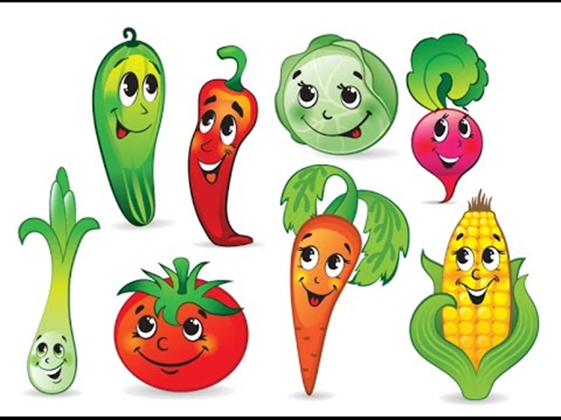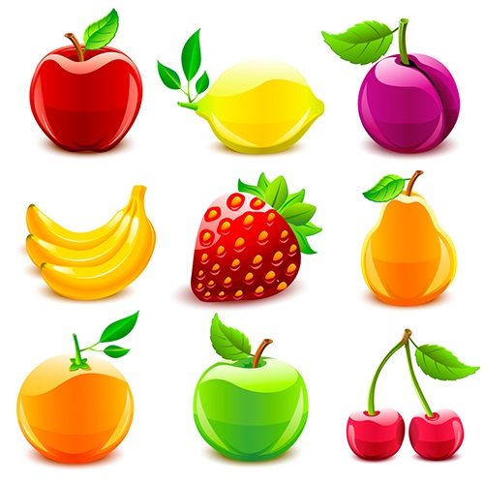
Развернуть

Лексическая тема: "Овощи".
17.09.2021
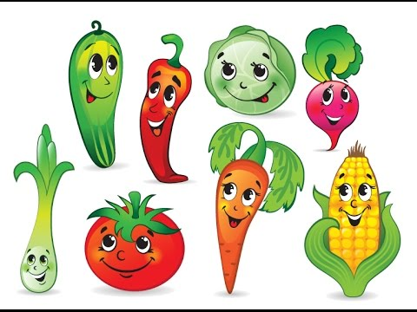
1. Родителям рекомендуется:
упражнять детей в назывании и показывании натуральных овощей (огурец, помидор, капуста, морковь, лук, свекла, репа, картофель);
закреплять обобщающее понятие «овощи» (например: "Овощи растут в огороде, на даче", "Осенью собирают урожай овощей").
Раскрасьте с ребёнком и назовите овощи: "Это - по-ми-дор, это - кар-то-фель, это - ре-па, это - мор-ковь, это - о-гу-рец. Это - о-во-щи".
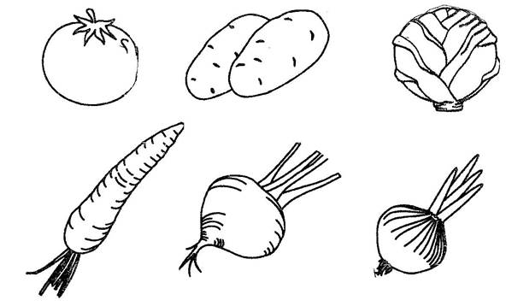
57. Игра «Жадина».
Взрослый предлагает ребёнку собрать все овощи (натуральные или картинки). Когда ребёнок соберёт все овощи, взрослый берёт по одному овощу и спрашивает: «Чей помидор?». Ответ ребёнка: «Мой» или «Мой помидор» (в зависимости от речевых возможностей ребёнка).
Образец:
- Чей огурец? ("Чей лук?", "Чей помидор?", "Чей баклажан?"; "Чья морковь?", "Чья капуста?", "Чья свекла?"; "Чьи овощи?")
- Мой. ("Мой огурец"; "Моя" или "Моя морковь", "Мои" или "Мои овощи".)
58. Игра «Подбери признак» (опишите овощи по цвету, форме, вкусу).
Образец: "Огурец какой?" – "ЗелёнЫЙ, овальнЫЙ, сладкИЙ".
"Помидор какой?" ("Кабачок какой?", "Лук какой?") – … .
"Морковь какая?" ("Свекла какая?", "Тыква какая?") – … .
59. Игра «У тебя – у нас» (по картинкам).
Образец: "У тебя - огурец, у нас - огурцы".
Огурец – огурцы, помидор – …, кабачок – …, баклажан – …, тыква – …, перец – … .
60. Игра «Весёлый счёт».
1 огурец, 2 …, 3 …, 4 …, 5 … .
1 репа, 2 …, 3 …, 4 …, 5 … .
61. Игра «Назови ласково» (по картинкам).
Огурец – огурчик, помидор – …, баклажан – …, кабачок – … .
Лук – …, чеснок – … .
Капуста – …, морковка – …, свекла – … .
62. Игра «Убираем урожай».
Взрослый спрашивает: «Как убирают этот овощ?». Ребёнок составляет предложение, например: "Капусту срезают" ("Морковь, свеклу, репу, редис ... (дёргают)", "Огурцы, помидоры, горох ... (срывают)", "Картофель ... (выкапывают)").
63. Игра «Повар».
Предложите ребёнку назвать блюда, которые можно приготовить из разных овощей.
Взрослый: «Мы готовим борщ. Что ты положишь в борщ (щи, суп)?».
Ребёнок отвечает: «Я положу в борщ ..., …, …» («Я положу в щи ..., ..., …», «Я положу в суп ..., ..., …»).
64. Закончите предложение.
Ребёнок сначала заканчивает предложение, а затем полностью повторяет его (в зависимости от речевых возможностей ребёнка).
Помидор круглый, а морковка … .
Огурец овальный, а репа … .
Лук горький, а морковка … .
Помидор кислый, а чеснок … .
Огурец зелёный, а свекла … .
65. Предложите ребёнку вспомнить сказку «Репка». Если ребёнок не помнит её, прочитайте. При этом читайте сказку выразительно и привлекайте ребёнка к договариванию слов и фраз из сказки, к ответам на вопросы по содержанию:
- Кто посадил репку?
- Что посадил дед?
- Какая выросла репка?
- Что стал делать дед?
- Кого позвал дед?
И т. д.
Ответы на вопросы должны быть полными. Например: «Дед посадил репку» и т. д.
66. Обведите тыкву по контуру.
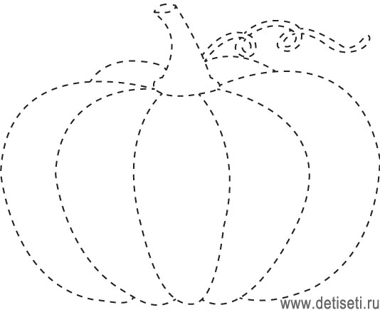

Лексическая тема: "Насекомые".
22.05.2021
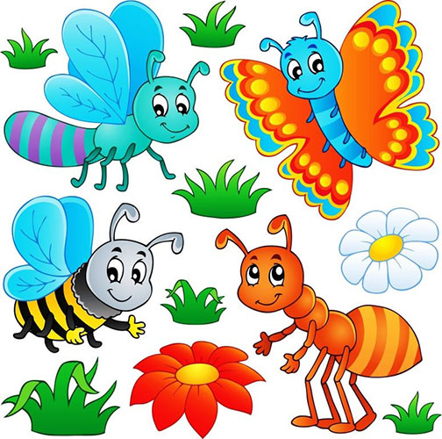
67. Рассмотрите вместе с ребёнком картинки с изображением насекомых. Познакомьте его с названиями насекомых. Закрепите в словаре обобщающее понятие «насекомые».
Попросите показать части тела насекомых (голова, усики, хоботок, жало, глаза, брюшко, крылышки, лапки).
Расскажите, чем питаются насекомые, какую пользу или вред приносят.
68. Развитие речевого дыхания, силы голоса.
Лови комара
Выполняем сидя на стульчике (или стоя, ноги на ширине плеч). Делаем вдох через нос, на выдохе хлопаем в ладоши перед собой на уровне груди, лица, над головой и произносим: «З-з-з» (1 раз, длительно), «З-з-з, з-з-з» (2 раза на одном выдохе). Повторяем 3-4 раза.
Жук жужжит
Выполняем сидя на стульчике (или стоя, ноги на ширине плеч). Делаем вдох через нос, на выдохе произносим: «Ж-ж-ж» (1 раз длительно), «Ж-ж-ж, ж-ж-ж» (2 раза на одном выдохе). Повторяем 3-4 раза.
69. Развитие мелкой моторики.
Жук жужжит, | Загибаем пальцы на правой руке.
Звенит комар,
Ищет бабочка нектар,
Муравей несёт травинку,
А паук сплёл паутинку. | Пальцы правой руки сжимаем в кулак.
Стрекоза вокруг летает, | Делаем небольшие круговые движения указательным пальцем левой руки вокруг сжатых в кулак пальцев правой руки.
Насекомых всех хватает.
Разлетайтесь, разбегайтесь,
В лапки ей не попадайтесь! | Резко разжимаем кулак.

70. Игра «Прохлопай слово».
Чётко проговорите слова (с рассматриванием картинок), отхлопывая в ладоши на каждый слог: «жук», «муха», «оса», «паук», «пчела», «комар», «бабочка», «стрекоза», «муравей», «кузнечик».
Если ребёнок затрудняется в произнесении слова, произнесите его вместе с ребёнком медленно, затем дайте ребёнку произнести слово самостоятельно.
71. Игра «Покажи и назови».
Взрослый показывает на картинку и спрашивает: «Это кто?». Ребёнок отвечает: «Это муха» и т.д.
72. Игра «Подбери признак».
Образец:
- Бабочка какая?
- Красивая.
Слова для игры: «муха», «комар», «стрекоза», «жук».
73. Игра «Жадина».
Образец:
- Чей жук?
- Мой жук.
Слова для игры: «муха», «оса», «пчела», «комар», «бабочка», «стрекоза», «муравей», «кузнечик».
74. Игра «У тебя – у нас».
Жук – жуки, муха – …, оса – …, пчела – …, комар – …, бабочка – …, стрекоза – …, муравей – …, кузнечик – … .
75. Игра «Весёлый счёт».
Образец: «1 жук, 2 жука, 3 …, 4 …, 5 …» .
Слова для игры: «муха», «жук».
76. Игра «Назови ласково» («Большой – маленький»).
Жук – жучок, муха – …, паук – …, оса – …, пчела – …, комар – …, муравей – … .
77. Игра «Доскажи словечко».
Бабочка летает, а жук … .
Жук ползает, а муха … .
Муха летает, а муравей … .
Муравей ползает, а кузнечик … .
78. Игра «Кто? Что делает?».
Взрослый, показывая на картинку, спрашивает: «Это кто?». Ребёнок отвечает: «Это жук». Затем взрослый задаёт следующий вопрос «Жук что делает?», на который ребёнок отвечает: «Жук ползает».
Слова для игры: «муха», «комар», «бабочка», «паук», «стрекоза», «кузнечик».
79. Игра «Где сидит жук?».
Взрослый кладёт жука на цветок и спрашивает: «Где сидит жук?». Ребёнок отвечает: «Жук сидит на ромашке ( … на васильке, … на маке, … на ландыше и т.д.)».
Затем взрослый кладёт жука под цветок и спрашивает: «Где сидит жук?». Ребёнок отвечает: «Жук сидит под ромашкой ( … под васильком, … под ландышем, … под маком, … под одуванчиком и т.д.)».
80. Найдите спрятанное насекомое, раскрасьте его.
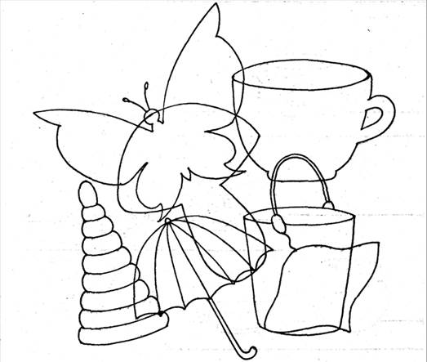
******************************************************
81. Игра «Четвёртый лишний» (назовите лишний предмет, объясните свой выбор, используя слова «потому что»).
Муха, муравей, грач, пчела.
Стрекоза, жук, гусеница, собака.
Паук, голубь, синица, сорока.
Бабочка, таракан, муха, комар.
Тля, моль, пчела, гусеница.
82. Составьте рассказ о любом насекомом по плану:
1. Название.
2. Размер.
3. Части тела.
4. Как передвигается?
5. Чем питается?
6. Пользу или вред приносит?
Описательный рассказ начинаем со слов: «Я хочу рассказать вам о …».
83. Выучите стихотворение.
Нектар и пыльцу собирает пчела
С утра до заката у пчёлки дела.
Пчела – хлопотунья, пчела – непоседа.
Накопит нам мёду на пасеке деда.
84. Насекомых с картинками соедините, чем полезны или вредны расскажите.
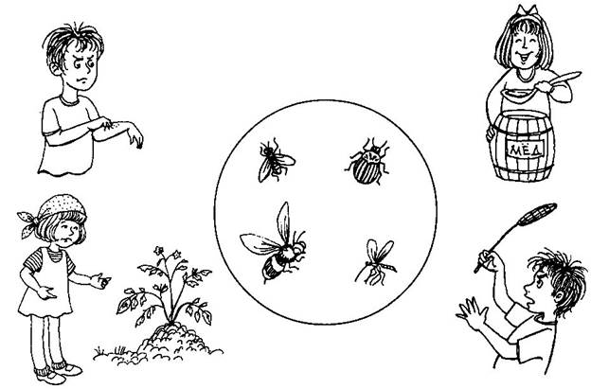
85. Помогите насекомым добраться до цветов.
Проведите по пунктирным линиям простым карандашом, не отрывая руки.
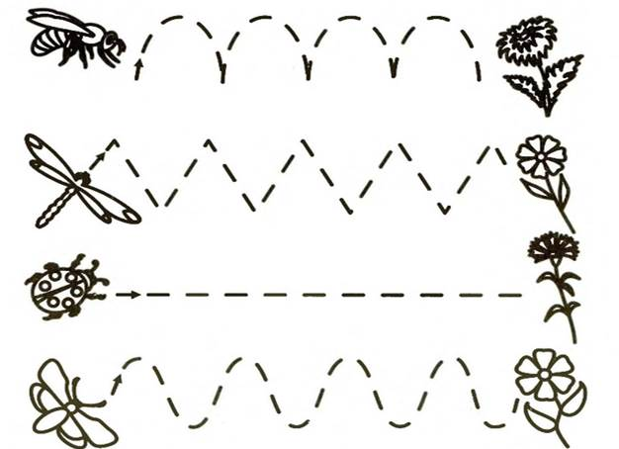
свернуть

Лексическая тема: "Цветы".
16.05.2021
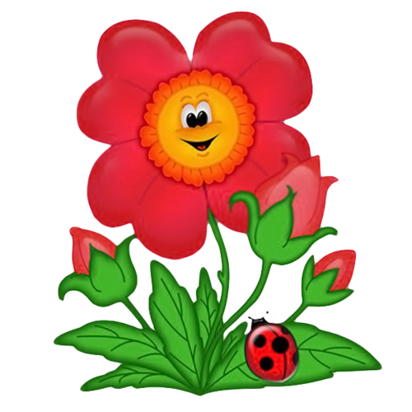

Лексическая тема: "День Победы".
09.05.2021
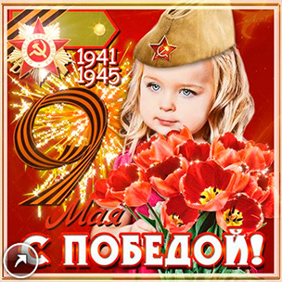
86. Побеседуйте с ребёнком о том,
какой праздник отмечается в нашей стране 9 мая
и почему он называется Днём Победы.
Расскажите ребёнку о героях Великой Отечественной войны, рассмотрите с ним иллюстрации в книгах.
87. Д/упр. «Закончи предложения».
9 Мая - … .
Все поздравляют ветеранов с … .
В этот день ветеранам дарят … .
Люди идут возлагать цветы к … .
У Вечного огня уже лежит много … .
88. Игра «Здесь, там».
Здесь солдат, а там солдаты.
Здесь воин, а там … .
Здесь ветеран, а там … .
Здесь герой, а там … .

89.Игра «Один – много».
Один |  | Много
снаряд  пушка  автомат  патрон  орудие  пистолет  мина  ракета  каска  орден  медаль  ремень  флаг  вертолёт  танк  самолёт  пулемёт |  | снарядов  ...  ...  ...  ...  ...  ...  ...  ...  ...  ...  ...  ...  ...  ...  ...  ...

90. Игра «Назови профессию».
Артиллерия – артиллерист.
Самолёт - ..., кавалерия - ..., разведка - ..., пехота - ..., пулемёт - ..., танк - …, гранатомёт - ..., десант - ..., граница - ..., море - ..., парашют - ..., ракета - … .
91. Д/упр. «Добавь слоги».
Наши солдаты сме…, отваж…, силь…, бесстраш…, решитель…, ум…, храб… .
Вспомогательный вопрос: «Что делали наши ветераны на войне?».
Во время Великой Отечественной войны наши ветераны воева …, Родину защища …, сража…, с врагом би…, в боях погиба … .
92. Игра «Скажи наоборот».
Смелый - трусливый.
Враг - ... .
Мир - ... .
93. Игра «Образуй новое слово».
Образуйте от существительных прилагательные: сила — сильный; храбрость — …; смелость — …; быстрота — …; ловкость — …; находчивость — …; ум — … .
Образуйте от прилагательных существительные: храбрый— храбрец; удалый — …; умелый— … .
Образуйте от прилагательных наречия: быстрый — быстро; смелый — …; храбрый – …; отважный — …; лёгкий — … .
94. Игра «Сосчитай-ка».
Один смелый воин, два … ..., три … ..., четыре … ..., пять … ... .
Одна медаль, две …, три …, четыре …, пять … .
Одна награда, две …, три …, четыре …, пять … .
95. Игра «Четвёртый лишний» (назовите лишнее слово, объясните свой выбор).
Танк, истребитель, вертолёт, самолёт.
Артиллерист, снайпер, повар, десантник.
Барабан, пулемёт, автомат, миномёт.
Тельняшка, шинель, джинсы, китель.
Снайпер, сапёр, танкист, артист.
Пистолет, снайпер, винтовка, ружьё.
96. Составьте предложения из наборов слов.
На, истребитель, военный, пилот, летать.
Граница, на, Родина, пограничники, наша, служат.
Цель, ракета, в, попала.
Дорога, танк, по, большой, едет.
Получил, за смелость, разведчик, орден.
Цветы, дети, подарили, ветераны, война.
97. Игра «Назови, где кто служит».
На границе – пограничник.
В артиллерии – артиллерист.
В танковых войсках – танкист.
Прыгает с парашютом – парашютист.
В войсках связи – связист.
Служит в пехоте – пехотинец.
Летает на вертолёте – вертолётчик.
Служит на подводной лодке – подводник.

Лексическая тема: "Лес. Деревья".
01.05.2021
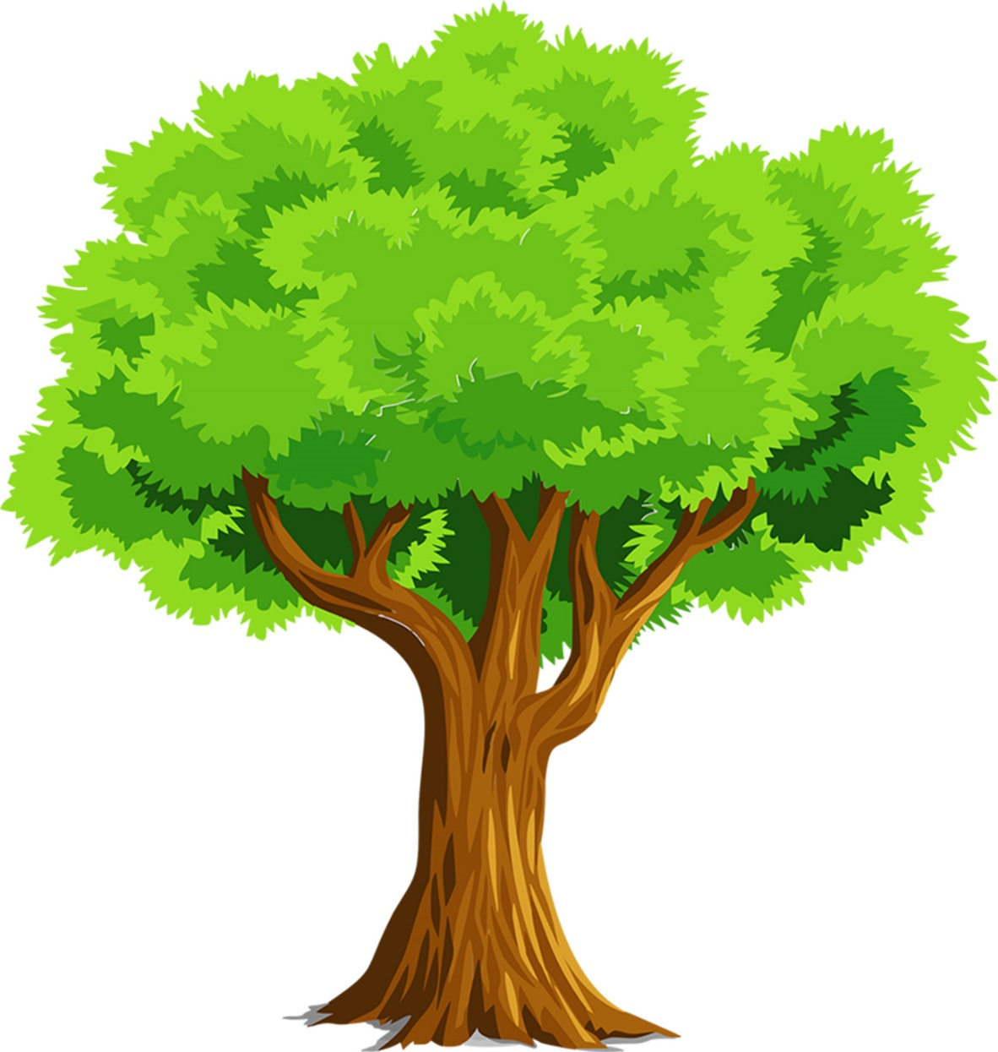
1. Рассмотрите вместе с ребёнком разнообразие деревьев. Выясните, чем они похожи и чем отличаются. Расскажите, что деревья бывают лиственными и хвойными. Приведите пример, какие деревья относятся к лиственным, а какие - к хвойным.
98. Игра «Отвечай-ка». (Ответ ребёнка предполагает полное предложение.)
- Как называется это дерево?
- Какое оно по величине?
- Из каких частей состоит дерево?
- Какой у дерева ствол? (Толстый, тонкий, высокий, низкий, ... .)
- Какая у дерева кора? (Темная, светлая, гладкая, шершавая, ... .)
- Какой формы листья? (Круглые, овальные, резные, вытянутые; вместо листьев - иголки.)
- Какую пользу может принести дерево людям?
- Как дерево изменяется в разные времена года?
- Что можно сделать из этого дерева?
- Почему люди сажают деревья на улицах города?
99. Игра «Подбери признак» (не менее трёх признаков).
Береза (какая?) – …, …, … .
Ель (какая?) – …, …, … .
100. Игра «Подбери действия» (не менее трёх действий).
Береза (что делает?) – …, …, … .
Лист (что делает?) – …, …, … .
101. Игра «Чья ветка? Чей лист?».
У березы ветка – березовая, лист – березовый.
У осины ветка –…, лист – … .
У дуба ветка – …, лист – … .
У ели ветка – …, лист – … .
У сосны ветка – …, лист – … .
У клена ветка – …, лист – … .
У ивы ветка – …, лист – … .
102. Игра «Сосчитай-ка».
Одна берёза, две …, три …, четыре …, пять … .
Один пень, два …, три …, четыре …, пять … .
Одно дерево, два …, три …, четыре …, пять … .
103. Игра «Назови ласково».
Лист – листочек, осина – …, иголка – …, береза – …, ветка – …, дерево – …, пень – …, рябина – …, клен – …, сосна – … и т. д.
104. Игра «Один – много».
Один (-а) | Много
берёза  сосна  дуб  ель  осина  каштан  ветка  рябина  липа | берёз  ...  ...  ...  ...  ...  ...  ...  ...

105. Игра «Есть – нет».
Есть | Нет
пень  дерево  иголка  корень  сосна  клён  лист  дуб  осина  черёмуха  рябина  берёза  липа  яблоня  ствол | пня  ...  ...  ...  ...  ...  ...  ...  ...  ...  ...  ...  ...  ...  ...

106. Игра «Чьи плоды?».
Жёлуди растут на … (дубе).
Грозди рябины растут на … (рябине).
Яблоки растут на … (яблоне).
Серёжки растут на … (берёзе, ольхе).
Круглая шишка на … (сосне).
Длинная шишка на … (ели).
107. Нарисуйте или приклейте в тетрадь картинки с изображением деревьев. Разделите их на две группы: лиственные деревья, хвойные деревья. Покажите и назовите части деревьев: корни, ствол, крона, ветка, лист.
108. Предложите ребёнку назвать только те деревья, названия которых:
- начинаются на мягкий согласный звук;
- заканчиваются на гласный звук;
- состоят из одного слога.
109. Составьте рассказ о каком-либо дереве по схеме.
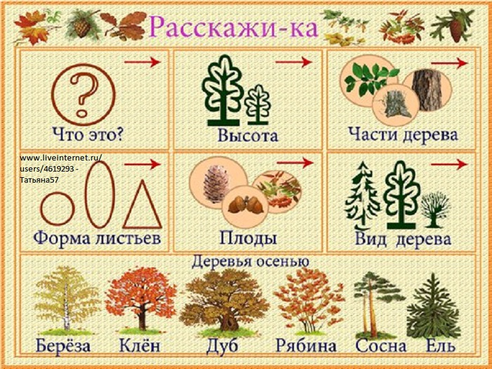
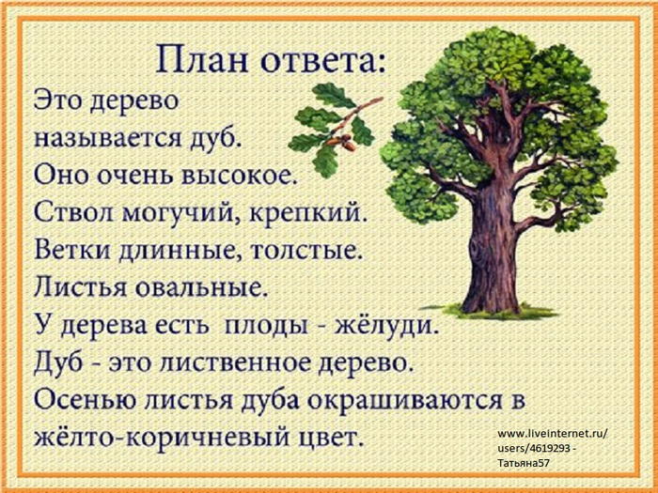

Лексическая тема: "Профессии".
28.04.2021
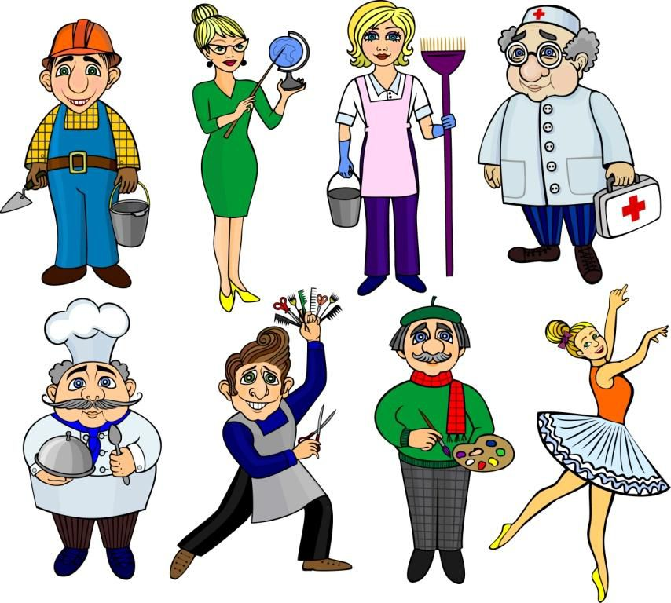
110. Побеседуйте с ребёнком о том, что на свете есть много профессий. Уточните, какие профессии людей он знает. Спросите у ребёнка, что делают люди разных профессий, какую работу они выполняют, какие орудия труда и инструменты им для этого нужны. Расскажите о своей профессии (где вы работаете, что делаете, какую пользу приносит ваша работа людям), если есть возможность, отведите ребёнка на место своей работы).
111. Игра «Подбери признак».
Воспитательница (какая?) – …, повар (какой?) – …, врач (какой?) – …, шофёр (какой?) – … .
112. Игра «Кто что делает?».
Учитель – … (учит детей), повар – …, врач – …, швея – …, продавец – …, строитель – …, маляр – …, парикмахер – …, воспитатель – …, певец – … .
113. Игра «Женские профессии».
Ткач – ткачиха, певец – …, учитель – …, художник – …, танцовщик – …, продавец – … .
114. Игра «Один – много».
"Один" + сущ. в И. п., ед. ч. | "Много" + сущ. в Р. п., мн. ч.
один повар  один учитель  один строитель  один водитель  одна швея  один певец | много ...  много ...  много ...  много ...  много ...  много ...

115. Игра «Есть – нет».
"Есть" + сущ. в Им. п., ед. ч. | "Нет" + сущ. в Р. п., ед. ч.
есть учитель  есть врач  есть строитель  есть шофёр  есть швея  есть продавец  есть повар | нет учителя  нет ...  нет ...  нет ...  нет ...  нет ...  нет ...

116. Игра «Давай посчитаем».
1 повар, 2 …, 3 …, 4 …, 5 … .
1 швея, 2 …, 3 …, 4 …, 5 … .
1 шофёр, 2 …, 3 …, 4 …, 5 … .
117. Игра «Угадай, какая профессия у человека».
Ножницы, ткань, швейная машина. – … (Швея).
Доска, мел, учебник. – … (Учитель).
Маленькие дети, прогулки, игры. – … (Воспитатель).
Краски, кисти, побелка. – … (Маляр).
Двор, метла, урна. – … (Дворник).
Сумка, газета, письмо. – … (Почтальон).
Дом, кирпич, цемент. – … (Строитель).
Автобус, деньги, билет. – … (Кондуктор).
118. Упражнение «Кто работает на машинах?».
На тракторе работает ... (тракторист). На поезде работает ... . На машине работает ... . На корабле работает ... . На самолёте работает ... . На экскаваторе работает ... . На трамвае работает ... . На кране работает ... .
119. Упражнение «Продолжи предложение».
В магазине работают продавцы, кассиры, … .
В больнице работают …, …, … .
На стройке работают …, …, … .
В детском саду работают …, …, … .
120. Упражнение «Ответь на вопрос» (употребление предлога «в»).
«Куда пойдёт мама, если нужен врач?» – «Мама пойдёт в …».
«Куда ты пойдёшь, если нужно сшить платье?» – «Я пойду в …».
«Куда нужно пойти, чтобы купить лекарство (хлеб и т. д.)?» – «Чтобы купить лекарство (хлеб и т. д.), нужно пойти в …».
121. Игра «Верно или нет?».
Садовник – это тот, кто работает в детском саду.
Уборщица – это та, кто делает головные уборы.
Столяр – это тот, кто делает столы.
Водитель – это тот, кто водит на экскурсии.
122. Игра «Что будет, если …?».
Если бы не было строителей, то … .
Если бы не было водителей, то … .
Если бы не было парикмахеров, то … .
Если бы не было дворников, то … .
Если бы не было учителей, то … .
Если бы не было милиционеров, то … .
Если повара перестанут готовить пищу, то … .
Если врачи перестанут лечить людей, то … .
Если все водители откажутся сесть за руль, то … .
Если дорожная служба перестанет следить за состоянием дорог, то … .
123. Повторите предложения, чётко проговаривая в них все слова.
ВОЛОСЫ ПОДСТРИГАЮТ В ПАРИКМАХЕРСКОЙ.
ВОДОПРОВОДЧИК ЧИНИТ ВОДОПРОВОД.
ПОЛИЦЕЙСКИЙ РЕГУЛИРУЕТ ДВИЖЕНИЕ.
124. Игра «Расскажи о профессии».
Вопросы для рассказа:
- Как называется профессия?
- Чем занимается представитель этой профессии?
- Какие инструменты нужны для работы?
- Нравится ли ребёнку такая профессия, почему?

Лексическая тема: "Космос".
08.04.2019
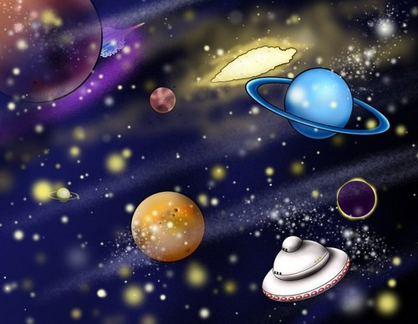
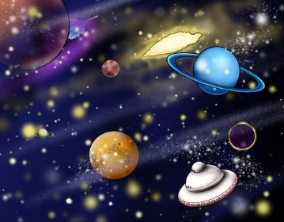
125. Объясните ребёнку, почему празднуют День космонавтики, что это за праздник. Рассмотрите картинки и иллюстрации в книгах с изображением космоса, космонавтов и космической техники. Расскажите ребёнку о первом космонавте — Ю. Гагарине. Объясните ребёнку значение слов: "взлёт", "посадка", "старт", "приземление", "скафандр", "шлем".
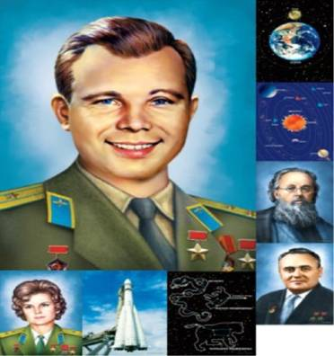
126. Проверьте, как ребёнок запомнил то, о чём Вы с ним беседовали. Попросите его ответить на вопросы самостоятельно, и, если он затрудняется, помогите ему с ответами.
– Какой праздник отмечают 12 апреля? (12 апреля отмечают День космонавтики.)
– Что такое космос? (Космос – это то, что окружает землю и другие планеты.)
– Что люди запускают в космос? (Люди запускают в космос спутники, ракеты, космические корабли и станции.)
– Как называют человека, который летит на ракете в космос? (Человека, который летит на ракете в космос, называют космонавтом.)
– Кто был первым космонавтом? (Первым космонавтом был Юрий Гагарин.)
– Как называется место, откуда запускают в космос космические корабли? (Это место называется космодром.)
– Что надевает космонавт для полёта в космос? (Космонавт надевает космический скафандр.)
– Как называется планета, на которой мы живём? (Наша планета называется Земля.)
– Какой прибор нужен человеку, чтобы рассмотреть луну, далёкие звёзды и планеты? (Чтобы рассмотреть луну, далёкие звёзды и планеты, человеку нужен телескоп.)
127. Игра «Один – много».
Один | Много
спутник  корабль  космонавт  звезда  планета  скафандр  ракета | спутников  ...  ...  ...  ...  ...  ...
128. Игра «Есть – нет».
Есть | Нет
космонавт  спутник  корабль  звезда  планета  скафандр  ракета  связь | космонавта  ...  ...  ...  ...  ...  ...  ...

129. Игра «Сосчитай-ка».
Одна ракета, две …, три …, четыре …, пять … .
Один космонавт, два …, три …, четыре …, пять … .
Одно яркое созвездие, два ... ..., три … ..., четыре … ..., пять … ... .
130. Игра «Скажи наоборот».
В солнечный день очень светло, а в космосе очень … .
Летом на солнце жарко, а в космосе … .
На земле люди совершают движения быстро, а в космосе … .
На земле работать легко, а в космосе … .
131. Упражнение «Я, ты, он, она, мы, вы, они».
Я смотрю на яркие звезды.
Ты смотришь на яркие звезды.
(Он … . Она … . Мы … . Вы … . Они … .)
132. Назовите первый и последний звук в словах.
Спутник, космонавт, Марс.
133. Сосчитайте количество слогов в словах.
Ракета, космодром, планета, телескоп.
134. Проведите звуковой анализ слова.
ЛУНА

- Сколько звуков в слове?
- Сколько гласных звуков в слове? Назовите их.
- Сколько согласных твёрдых звуков в слове? Назовите их.
135. Игра «Найди отличия».
Найдите 10 отличий.
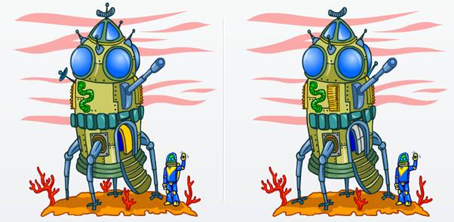
свернуть

Лексическая тема: "Город. Улица".
28.03.2021
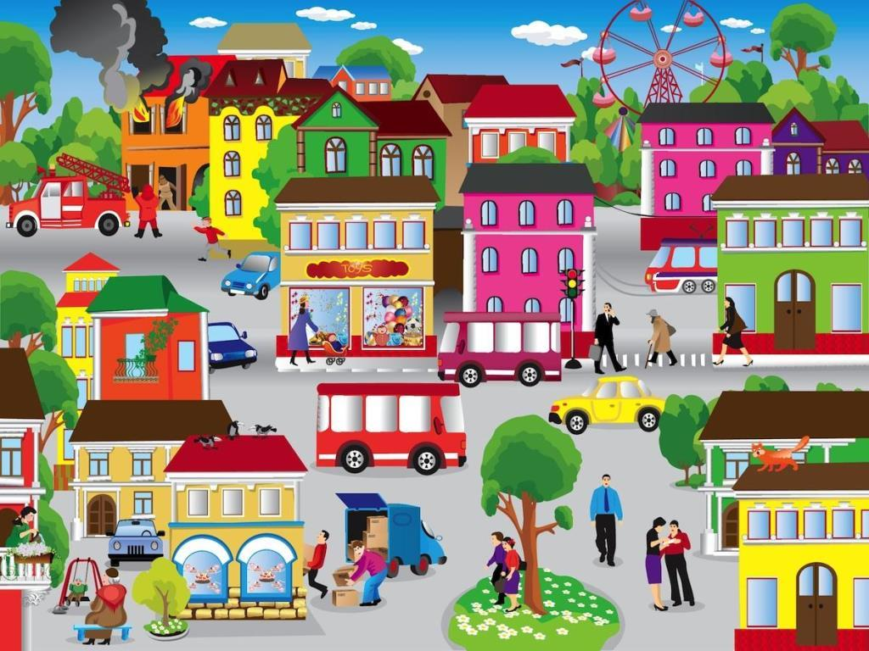

Лексическая тема: "Профессии".
22.03.2021
1. Поговорите с ребёнком о том, что на свете много профессий. По возможности рассмотрите картинки разнообразных профессий. Расскажите о своей профессии (где Вы работаете, что делаете, какую пользу приносит Ваша работа людям; если есть возможность, отведите ребёнка на место своей работы).
2. Развитие речевого дыхания, силы голоса.
Трубач
Выполнять необходимо стоя, руки сжать в трубочку, поднять вверх. Сделать вдох, на медленном выдохе громко произнести: «П-ф-ф-ф». Повторить 4-5 раз.
3. Развитие мелкой моторики.
Профессии разные есть, | Ритмично сжимаем, разжимаем кулаки.
Все сразу не перечесть.
Доктор лечит людей, | Поочерёдно загибаем пальцы на правой руке на каждое название профессии.
Учитель учит детей,
Повар готовит обед,
Пожарных смелее нет,
Строитель построит нам дом: | Сводим руки над головой (делаем «крышу»).
Все дружно жить будем в нём.
Стены покрасит маляр, | Поочерёдно загибаем пальцы на левой руке.
Сантехник починит кран,
Электрик включит нам свет,
Плотник постелет паркет.
А если ты хочешь всё знать, | Дотрагиваемся указательным пальцем до лба.
Учёным тебе надо стать.

4. Игра «Доскажи словечко».
Стрижёт волосы … .
Готовит еду … .
Лечит … .
Водит автомобиль … .
Учит детей … .
Шьёт одежду … .
Рисует картины … .
Продаёт продукты … .
5. Игра «Весёлый счёт» (цифры «1», «2»).
Слова для игры: «повар», «врач», «шофёр», «швея», «продавец», «строитель».
6. Игра «Кто? Что делает?».
Образец:
- Врач что делает?
- Врач лечит.
Строитель – … (строит). Повар – … (готовит). Шофёр – … (водит машину). Учитель – … (учит). Парикмахер – … (стрижёт). Швея – … (шьёт). Продавец – … (продаёт).
7. Игра «Кому что нужно?».
1 вариант выполнения задания
Образец:
- Что нужно врачу?
- Шприц (или «Врачу нужен шприц»).
Ребёнок отвечает в зависимости от своих речевых возможностей.
- Что нужно строителю?
- … (Кирпич).
- Что нужно парикмахеру?
- … (Ножницы, расчёска).
- Что нужно продавцу?
- … (Касса, весы).
- Что нужно швее?
- … (Иголка, нитка).
- Что нужно шофёру?
- … (Машина).
- Что нужно повару?
- … (Кастрюля, нож).
2 вариант выполнения задания
Образец:
- Кому нужен шприц?
- Врачу (или «Шприц нужен врачу»).
Ребёнок отвечает в зависимости от своих речевых возможностей.
- Кому нужен кирпич?
- … .
- Кому нужны ножницы?
- … .
- Кому нужна касса, весы?
- … .
- Кому нужна иголка, нитки?
- … .
- Кому нужна машина?
- … .
-Кому нужна кастрюля, нож?
- … .
8. Проведите дорожки цветными карандашами. Проговорите предложения. Например: «Врачу нужен шприц» и т.д.
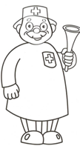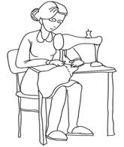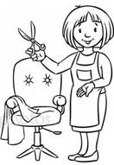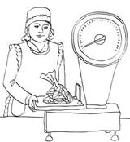
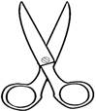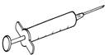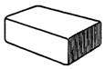
**********************************************************
9. Игра «Один – много».
Сущ. в И. п., ед. ч. | Сущ. в И. п., мн. ч. | "Много" + сущ. в Р. п., мн. ч.
врач  повар  парикмахер  строитель  учитель  швея  художник  шофёр  продавец | врачи  ...  ...  ...  ...  ...  ...  ...  ... | много врачей  много ...  много ...  много ...  много ...  много ...  много ...  много ...  много ...

10. Игра «Весёлый счёт».
1 повар, 2 …, 3 …, 4 …, 5 … .
1 швея, 2 …, 3 …, 4 …, 5 … .
11. Игра «Подбери признак».
- Повар какой?
- …, …, … .
- Воспитатель какой?
- …, …, … .
- Врач какой?
- …, …, … .
- Пожарный какой?
- …, …, … .
12. Игра «Закончи предложение».
«Повар варит (что?) …». – «… (Суп)».
«Врач лечит (кого?) …». – «...».
«Водитель водит (что?) …». – «...».
«Портниха шьёт (что?) …». – «...».
«Учитель учит (кого?) …». – «...».
«Продавец продаёт (что?) …». – «...».
13. Игра «Исправь ошибку».
Маляр шьёт одежду.
Водитель управляет самолётом.
Парикмахер вяжет кофту.
Библиотекарь разносит почту.
Фотограф сочиняет музыку.
Тракторист шьёт одежду.
14. Игра «Кем быть?» (предложите ребёнку дополнить рассказ).
Однажды в детском саду дети мечтали о том, кем они будут, когда станут взрослыми. Петя сказал:
— Я хочу лечить людей. Я буду (кем?) ... .
— А я, — сказала Юля, — когда вырасту, стану воспитывать маленьких детей. Я буду (кем?) ... .
— Это что! — ответил Вася. — Вот я скоро стану людей из огня спасать, с пожаром бороться. Я буду (кем?) ... .
— Подумаешь, пожарный! — засмеялась Катя. — Я вот картины писать начну. Я стану (кем?) ... .
Самый маленький мальчик Олег посмотрел на ребят и тихо сказал:
— А я буду готовить для вас еду. Я стану (кем?) ... .
С. Чешева
15. Перескажите текст.
Для чего руки нужны?
Петя с дедушкой большими друзьями были. Обо всём разговаривали.
Спросил как-то дедушка внука:
— А для чего, Петенька, людям руки нужны?
— Чтобы в мячик играть, — ответил Петя.
— А ещё для чего? — спросил дед.
— Чтобы ложку держать.
— А ещё?
— Чтобы кошку гладить.
— А ещё?
— Чтобы камешки в речку бросать...
Весь вечер отвечал Петя дедушке. Правильно отвечал. Только он маленький был и по своим рукам обо всех других судил, а не по трудовым, рабочим рукам, которыми вся жизнь, весь свет держится.
Е. Пермяк
Вопросы для пересказа:
- О чём дедушка спросил Петю?
- Что отвечал Петя?
- Почему Петя отвечал так?
- Для чего же человеку больше всего руки нужны?
свернуть

Лексическая тема: "Весна".
13.03.2021
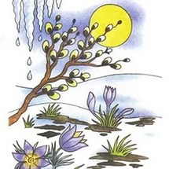
1. Поговорите с ребёнком о том, какое время года наступило. Во время прогулки обратите внимание на изменения, происходящие в живой и неживой природе ранней весной. Понаблюдайте за тем, как изменилась погода: стало теплее, день стал длиннее; вспомните, как ведут себя лесные звери и птицы весной, какие изменения происходят с деревьями и кустарниками, в одежде людей.
2. Развитие речевого дыхания, силы голоса.
Капель стучит по крыше
Делаем плавный вдох, ударяем указательным пальцем правой руки по левой ладошке, на выдохе произносим: «Тдд-тдд! Тдд-тдд!». Повторяем 3-4 раза.
Жук жужжит
Делаем вдох, на выдохе произносим: «Ж-ж-ж!». (Тихо/громко.)
3. Развитие мелкой моторики.
Ура! Весна уже пришла, | Хлопаем в ладоши.
Капель на улице слышна: | Взмахиваем кистями рук по очереди.
«Кап-кап, кап-кап». | Стучим указательным пальцем правой руки по ладошке левой руки.
«Кар-кар!» и «Чик-чирик!» – | Ритмично соединяем большой палец с четырьмя остальными, сложенными щепотью («клюв»).
Весенний шум и гам, и крик. | Хлопаем в ладоши.

4. Игра «Эхо» (называем весенние слова).
Чётко проговариваем слова, рассматривая картинки: «весна», «солнце», «ветер», «дождь», «капель», «ручей».
Если ребёнок затрудняется в произнесении слова, произносим его вместе с ребёнком медленно.
5. Игра «Назови ласково».
Солнце – …, ветер – …, дождь – …, ручей – … .
6. Игра «Весенний (-яя, -ее)».
Солнце (какое?) – … (весеннее). Ветер (какой?) – … . Погода (какая?) – … . Дождь (какой?) – … . Капель (какая?) – … . Песня птиц (какая?) – … . Одежда (какая?) – … . Настроение (какое?) – … . Утро (какое?) – … . Солнце (какое?) – … .
7. Игра «Доскажи словечко».
Наступила долгожданная, тёплая … (весна).
Закончилась холодная … (зима).
Стало ярко светить … (солнце).
Побежали звонкие … (ручейки).
С крыши капают … (сосульки).
С юга прилетают … (птицы).
Люди одевают весеннюю … (одежду).
На деревьях и кустарниках набухают … (почки).
В берлоге просыпается … (медведь).
Распускается первый цветок … (подснежник).
8. Игра «Весёлый счёт».
1 лужа, 2 лужи.
1 туча, 2 тучи.
1 ручей, 2 ручья.
9. Игра «Отвечай-ка».
- Что светит, греет?
- Что висит, тает?
- Что течёт, журчит?
- Что дует, воет?
- Что плывёт по реке, луже?
10. Игра «Что делает?».
Солнце (что делает?) – … . Сосулька (что делает?) – … . Ручей (что делает?) – … . Ветер (что делает?) – … . Кораблик (что делает?) – … .
11. Проведите линию посередине дорожки, не отрывая карандаша.
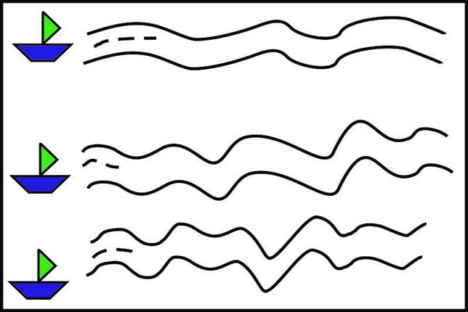
*********************************************************************
12. Упражнение «Ответь правильно» (отвечать нужно полными предложениями).
Весной солнце греет или морозит?
Весной снег тает или застывает?
Весной ручьи текут или стоят?
Весной травка зеленеет или вянет?
Весной жучки просыпаются или прячутся?
Весной дети катаются на самокате или снегокате?
Весной люди носят шубы или куртки?
13. Игра «Весёлый счёт».
1 подснежник, 2 …, 3 …, 4 …, 5 … .
1 сосулька, 2 …, 3 …, 4 …, 5 … .
14. Игра «Скажи наоборот».
Тепло – … .
День – … .
Грязно – … .
Утро – … .
Светло – … .
Весна – … .
15. Игра «Бывает – не бывает».
Летом дети катаются на санках.
Зимой дети лепят снежную бабу.
Осенью колхозники убирают урожай.
Зимой на деревьях распускаются почки.
Весной дети играют в снежки.
Летом дети купаются и загорают.
16. «Прохлопайте» стишок.
В гости к нам весна пришла,
Деток радует она.
Солнце светит, солнце греет.
Всюду травка зеленеет.
17. Перескажите рассказ.
Весна
Наступила весна. Стало тепло. Потекли ручейки. Дети сделали из бумаги лодочки. Они пускали лодочки по воде. Одна лодочка намокла и утонула. Миша бежал за лодочкой и упал в воду.
Вопросы к рассказу:
- Что сделали дети из бумаги?
- Что стало с лодочкой?
- Что случилось с Мишей?
18. Найдите отличия.
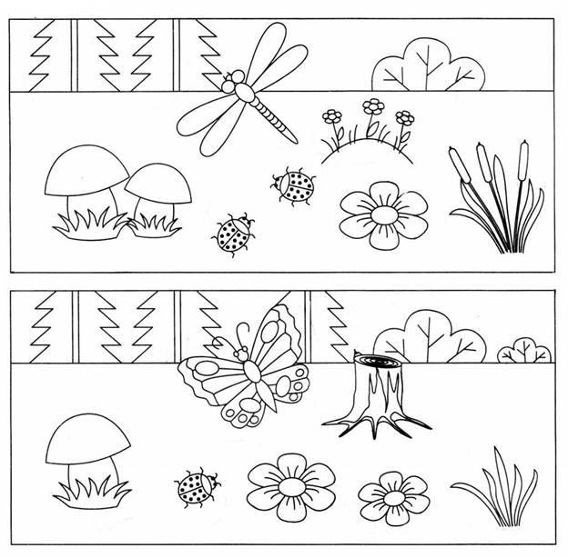

Лексическая тема: "Праздник 8 Марта".
07.03.2021
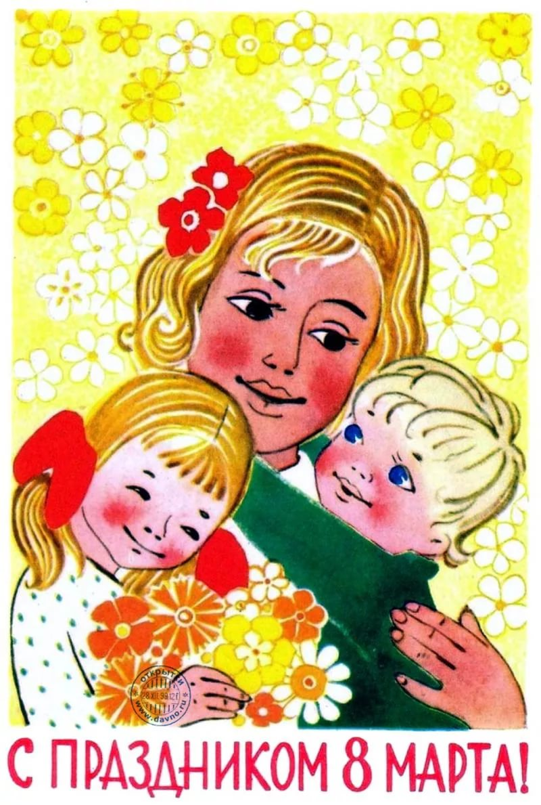
1. Расскажите ребёнку о празднике 8 Марта, о том, кого поздравляют в этот день.
2. Развитие речевого дыхания, силы голоса.
Мы устали
Стоя или сидя, спина прямо. Поднять руки в стороны — вдох, медленно опустить вниз — длительный выдох, произносить: «Ш-ш-ш». Повторить 3-4 раза. Затем сделать вдох, задержать дыхание, на выдохе проговорить: «Ах, какая мимоза!». Повторить 3 раза.
3. Развитие мелкой моторики.
Мне сегодня просыпаться, | Пальцы сжать в кулак, раскрыть.
Подметать и улыбаться. | Ладони сложены, кистями рук «подметаем».
Чашки мыть совсем не лень | Сделать ладошками «чашки», «помыть» ручки.
Потому, что мамин день! | Хлопки в ладоши.

4. Отгадайте загадки.
Нет в квартире грязи, хлама,
Убрала всё чисто … (мама).
Борщ в тарелке вкусный самый,
Так готовит только … (мама).
***
Самая милая, самая славная,
Самая добрая, самая главная.
Кто она? Я вам отвечу, друзья,
Это, конечно же, … (мама) моя.
***
Кто любить не устаёт,
Пироги для нас печёт,
Вкусные оладушки?
Это наша ... (бабушка).
5. Игра «Эхо».
Чётко проговариваем, рассматривая картинки: «мама», «бабушка», «сестра».
Если ребёнок затрудняется в произнесении слова, произносим его вместе с ребёнком медленно.
6. Игра «Назови ласково».
Мама – …, бабушка – …, сестра – … .
7. Игра «Мамочка» (взрослый задаёт вопрос, ребёнок отвечает).
- Кто пришёл ко мне с утра?
- Ма-моч-ка!
- Кто сказал: «Вставать пора!»?
- Ма-моч-ка!
- Кашу кто успел сварить?
- Ма-моч-ка!
- Чаю в чашку кто налил?
- Ма-моч-ка!
- Кто косички мне заплёл?
- Ма-моч-ка!
- Целый дом один подмёл?
- Ма-моч-ка!
- Кто меня поцеловал?
- Ма-моч-ка!
- Кто ребячий любит смех?
- Ма-моч-ка!
- Кто на свете лучше всех?
- Ма-моч-ка!
8. Игра «Подбери признак» (1-2 признака).
- Мама какая?
- Мама …, … .
- Бабушка какая?
- Бабушка …, … .
- Сестра какая?
- …, … .
9. Игра «Кто? Что делает?» (по картинкам).
- Что делает мама?
- Мама бельё … (стирает). Мама квартиру … (убирает). Мама обед … (готовит). Мама сказку … (читает). Мама картину … (рисует).
- Что делает бабушка?
- Бабушка одежду … (стирает). Бабушка обед … (готовит). Бабушка пироги … (печёт). Бабушка цветы … (поливает). Бабушка пыль … (вытирает) и т.д.
- Что делает сестра?
- Сестра с игрушками … (играет). Сестра в школу … (ходит). Сестра книгу … (читает).
10. Игра «Подарим подарки».
Взрослый, показывая на картинку, спрашивает: «Что это?». Ребёнок отвечает: «Очки».
Взрослый снова спрашивает: «Кому подаришь?». Ребёнок отвечает: «Бабушке» и т.д.
Вариант выполнения задания: «У кого очки?» – «У бабушки» и т.д.
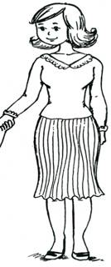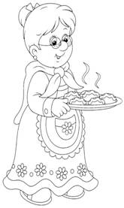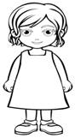
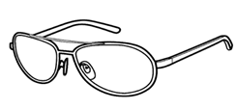
***********************************************************************
11. Игра «Подбери действие».
- Что умеет делать мама?
- Мама умеет … .
- Что умеет делать бабушка?
- Бабушка умеет … .
- Что умеет делать сестрёнка?
- Сестрёнка умеет … .
12. Игра «Весёлый счёт».
1 мама, 2 …, 3 …, 4 …, 5 … .
1 бабушка, 2 …, 3 …, 4 …, 5 … .
1 сестра, 2 …, 3 …, 4 …, 5 … .
13. Упражнение «Закончи предложение».
У каждого малыша есть … (мама). Каждый человек любит свою … . На свете очень трудно жить без … . На праздник 8 Марта мы дарим подарки и цветы … . Я люблю гулять со своей … . Я очень горжусь своей … .
14. Игра «Повтори, не ошибись».
- Милая, ласковая, добрая, заботливая, весёлая.
- Трудолюбивая, аккуратная, любимая, красивая, умная.
15. Игра «Назови лишнее слово».
Папа, дедушка, девочка, сын.
Бабушка, мальчик, мама, дочь.
16. Игра «Назови одним словом».
- Мама, папа, ты, бабушка, дедушка.
- … (Семья).
- Дедушка, брат, папа.
- … (Мужчины (мальчики)).
- Мама, бабушка, сестра.
- … (Женщины (девочки)).
17. Игра «Скажи наоборот».
Бабушка старенькая, а мама ... .
Мама высокая, а ты ... .
18. Упражнение «Помощник».
Я мою сегодня пол. Завтра я пол ... (вымою). Вчера я пол ... (вымыл).
Я стираю сейчас бельё. Завтра я бельё ... (постираю). Вчера я бельё … (постирал).
19. Игра «Хвастунишки».
Твоя мама красивая, а моя ещё красивее.
Твоя мама добрая, а моя ещё … .
Твоя мама ласковая, а моя ещё … .
Твоя мама заботливая, а моя ещё … .
20. Игра «Что подарить маме, бабушке?».
Ребёнок должен хлопнуть в ладоши, если услышит предмет, подходящий в подарок для мамы и бабушки.
Слова для игры: «палка», «мимоза», «стул», «тюльпан», «помада», «носки», «ручка», «таблетки» и т.д.
21. Составьте рассказ по картине.
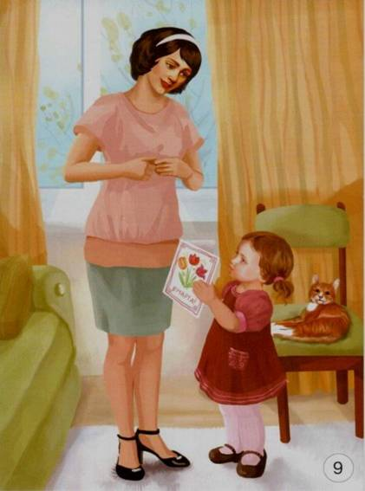
Образец рассказа: «Наступило 8 Марта. 8 Марта – это мамин праздник. Вика подарила маме открытку. На открытке Вика нарисовала красивые цветы. Маме очень понравились цветы на открытке. У мамы было хорошее настроение, она улыбалась».
свернуть

Лексическая тема: "Защитники Отечества"
27.02.2021
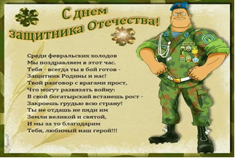
Лексическая тема
Защитники Отечества.
1.Проведите беседу с ребенком, о празднике «День Защитника Отечества», о том, кого поздравляют в этот день. Рассмотрите вместе с ребенком иллюстрации и фотографии, имеющие отношение к армии, в газетах, журналах, книгах, проведите с ребенком воспитательную беседу, которая способствовала бы возникновению у него уважительного отношения к Армии и защитниками Отечества.
2. Упражнение «Как называется военный», который:
летает на вертолете - …  ездит на танке - ….  служит в пехоте -  прыгает с парашютом - …. | охраняет границы Родины - …  служит на корабле - ....  управляет самолетом - …
3.«Продолжи предложения»
В армии служит много … (солдат, танкистов, пограничников, летчиков, десантников...)
Наши защитники умеют…(воевать, сражаться, защищать, побеждать….)
Наши солдаты (какие?) ....(храбрые, смелые, отважные, мужественные…)
Наши солдаты сражаются (как?) ….(храбро, мужественно, смело, отважно)
4.Игра «Подбери действие»
летчик (что делает?) - …  вертолетчик- ... | танкист - ….  парашютист-…. | пограничник - ….  моряк - ….
5.Игра «Сосчитай-ка»
Один тяжёлый танк, два тяжелых танка,….пять тяжелых танков
Одна подводная лодка, две подводные лодки,…пять подводных лодок
Один смелый танкист, два смелых танкиста, … пять смелых танкистов
6.«Объясни словечко»:
пограничник
военный
7.Игра «Какое слово не подходит?»
Таня, танк, танкист, танковый.
Пограничник, граница, граната
8. Игра «Четвертый лишний» (назови, кто лишний и объясни свой выбор) Танк, истребитель, вертолет, самолет – бомбардировщик Артиллерист, снайпер повар, десантник. Барабан, пулемет, автомат, миномет. Тельняшка, шинель, джинсы, китель.
9. Найди ошибки художника
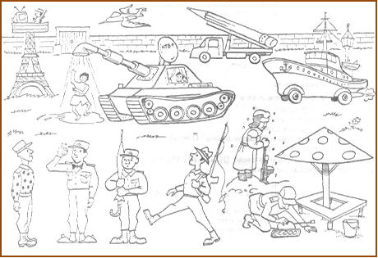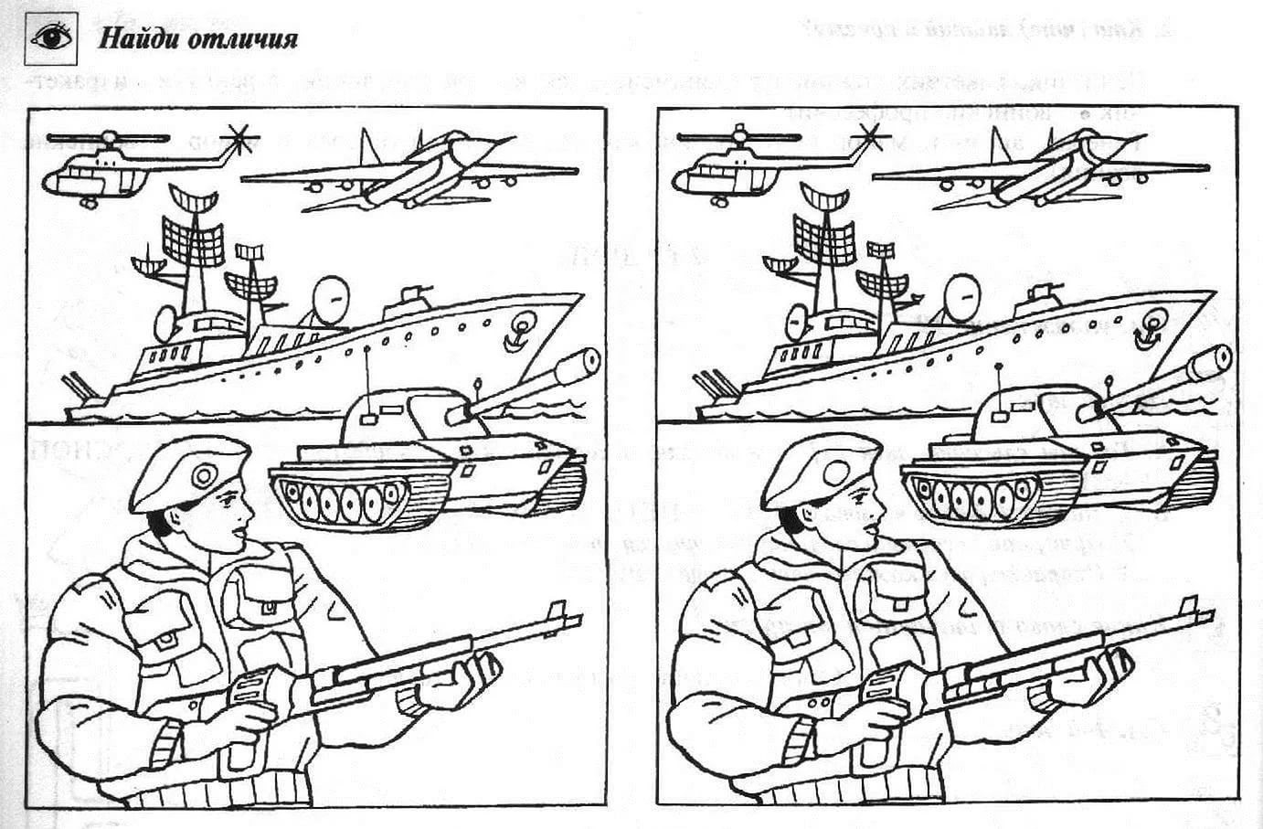

Лексическая тема: "Наша армия. День защитников Отечества".
21.02.2021
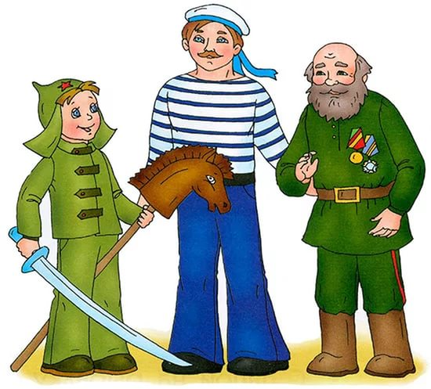
1. Расскажите ребёнку о празднике «День защитников Отечества», когда он отмечается. Объясните, кто такие защитники. Рассмотрите иллюстрации, фотографии, посвящённые празднику и армии.
2. Развитие речевого дыхания, силы голоса.
Сирена
Для того, чтобы предупредить об опасности, военные придумали сирену. Она звучит сначала тихо, а затем громко. Делаем вдох через нос, выдох через рот, на одном выдохе произносим (громко): «ИУ!». Если опасность миновала, то сирена затихает (тихо, на одном выдохе): «Иу!».
Также существует специальный сигнал «SOS» (на одном выдохе 1-2-3 раза): «А-ааа-ааа!».
Что умеют наши папы?
Пилить: «Вжик-вжик-вжик».
Накачать спущенное колесо (на одном выдохе): «Ш-ш-ш-ш-ш».
Работать дрелью (на одном выдохе): «Ж-ж-ж-ж-ж».
Пылесосить (на одном выдохе): «У-у-у-у-у».
Покатать ребёнка на плечах, как на «лошадке» (цоканье языком, сильно прижимая язык к верхнему нёбу и с усилием его отрывая): «Весёлая/грустная лошадка».
Забивать гвозди (на одном выдохе): «Тук-тук-тук».
Строгать (на одном выдохе): «Чик-чик-чик».
Поцеловать своего ребёнка (вытянуть сомкнутые губы трубочкой и со звуком разжать их): «Поцелуй».
3. Развитие мелкой моторики.
Бойцы – молодцы!
Пальцы эти – все бойцы,
Удалые молодцы.
Два – больших и крепких малых | Сжимаем, разжимаем пальчики по очереди.
И солдат в боях удалых.
Два – гвардейца-храбреца,
Два – сметливых молодца,
Два – героя безымянных,
Но в работе очень рьяных!
Два – мизинца-коротышки,
Очень славные мальчишки!

4. Отгадайте загадки.
Быстро в небе проплывает,
Обгоняя птиц полёт.
Человек им управляет.
Что такое? (Самолет.)
***
Моряком ты можешь стать,
Чтоб границу охранять
И служить не на земле,
А на военном … (корабле).
***
Гусеницы две ползут,
Башню с пушкою везут. (Танк.)
5. Игра «Эхо».
Чётко проговариваем, рассматривая картинки: «Сол-дат, танк, са-мо-лёт, ко-рабль, мо-ре, не-бо, ро-ди-на, за-щи-та».
Если ребёнок затрудняется в произнесении слова, произносим его вместе с ребёнком медленно.
6. Игра «У тебя – у нас».
Слова для игры: «солдат», «моряк», «лётчик», «танкист», «танк», «корабль», «самолёт».
7. Игра «Назови ласково», «Весёлый счёт» (цифры «1», «2»).
Слова для игры: «солдат», «самолёт», «корабль».
8. Игра «Подбери признак».
- Солдат какой?
- Солдат …, …, …, …, … .
9. Игра «Самолёт» (показываем движения руками и произносим вместе с детьми).
Самолёт летает высоко,
Самолёт летает низко,
Самолёт летает далеко,
Самолёт летает близко.
10. Игра «Что делает?».
- Самолёт (танк, корабль) что делает?
- Самолёт летит. (Танк едет. Корабль плывёт.)
11. Игра «Кто что делает?».
- Лётчик (танкист, моряк) что делает?
- Лётчик летает на самолёте. (Танкист … . Моряк … .)
12. Игра «Кому что нужно?».
Лётчику нужен … (самолёт).
Танкисту нужен … .
Моряку нужен ... .
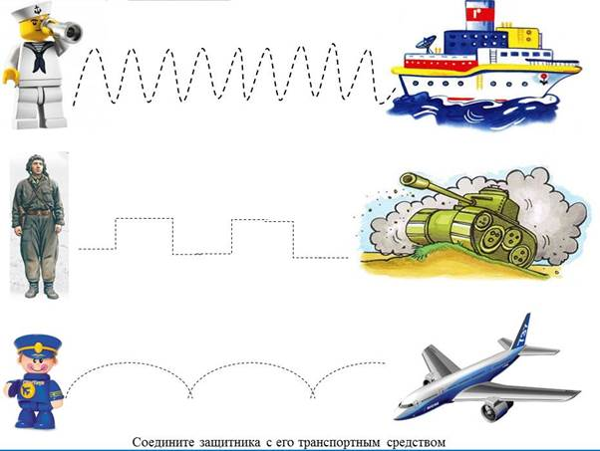
13. Игра «Один – много».
Сущ. в И. п., ед. ч. | Сущ. в И. п., мн. ч. | Много + сущ. в Р.п., мн. ч.
солдат  танкист  лётчик  моряк  орден  пограничник  десантник  парашют  корабль  самолёт  танк | солдаты  ...  ...  ...  ...  ...  ...  ...  ...  ...  ... | много солдат  много ...  много ...  много ...  много ...  много ...  много ...  много ...  много ...  много ...  много ...

14. Игра «Какое слово не подходит? Почему?».
Граница, заграница, пограничник, граната.
Таня, танк, танкист, танковый.
15. Игра «Весёлый счёт».
Лодка: 1 …, 2 …, 3 …, 4 …, 5 … .
Танк: 1 …, 2 …, 3 …, 4 …, 5 … .
16. Игра «Что где?».
- Где летит самолёт?
- Самолёт летит в воздухе.
- Где плывёт корабль?
- Корабль … .
- Где едет танк?
- Танк … .
- Где плывёт подводная лодка?
- Подводная лодка … .
17. Выложите танк из палочек, спичек. Назовите части танка.
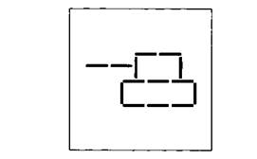
18. Выучите двустишие.
Танк на войне — боевая машина,
Сильная, смелая, несокрушимая.

свернуть

Лексическая тема: "Дом и его части".
14.02.2021

1. Рассмотрите с ребёнком дом, в котором вы живёте. Расскажите, сколько в доме этажей (на каком этаже вы живёте), подъездов. Рассмотрите лифт, если он имеется в доме. Объясните ребёнку, для чего нужен лифт.
2. Развитие речевого дыхания, силы голоса.
«Сверлим дырки дрелью»: произносите на одном выдохе звуки, вдох через нос: «Т-т-т-т-т, д-д-д-д-д», а затем слоги: «Та-да-та-да, ты-ты-ты-ды, тук-тук-тук-тук».
«Шагаем» по этажам: произносите слова «первый», «второй», «третий», «четвертый», «пятый», увеличивая силу голоса, сопровождая движением руки («поднимаемся по лестнице»), понижая силу голос («спускаемся»).
Произносите предложения с разной интонацией: «Ах, какой дом!», «Какой это дом?», «Вот такой дом!».
3. Развитие мелкой моторики.
Молотками мы стучим, | Стучат кулачками, держа сверху то один, то другой.
Строить новый дом хотим. | «Домик» — соединяют ладони крышей.
Кто в доме будет жить? | Сжимают и разжимают переплетенные пальцы обеих рук.
С нами кто будет дружить?
— Девочки и мальчики, | Поочередно сжимают и разжимают кулачки обеих рук.
Маленькие пальчики! | Пальчики «здороваются» друг с другом.

4. Игра «Узнай – назови».
Сначала показываем и называем ребёнку дом и его части, затем спрашиваем: «Это что?». Ребёнок отвечает: «Это дом» и т. д. Если ребёнок затрудняется в произнесении слов, проговариваем их вместе с ребёнком медленно.
Слова для игры: дом, стена, крыша, пол, потолок, дверь, окно, лестница, лифт.
5. Игра «Жадина».
Образец:
- Чей дом?
- Мой дом.
Слова для игры: дом, стена, крыша, пол, потолок, дверь, окно, лестница, лифт.
6. Игра «У меня – у нас».
Образец:
- У тебя дом и у меня дом, у нас дома. Что у нас?
- Дома.
Слова для игры: дом, стена, крыша, пол, потолок, дверь, окно, лестница, лифт.
7. Игра «Весёлый счёт».
Слова для игры: «дом», «крыша».
Взрослый предлагает посчитать дома. Ребёнок считает: «1 дом, 2 дома, 3 дома, 4 дома, 5 домов».
8. Игра «Я рисую …».
Ребёнок проводит каждую линию по линиям нарисованного дома. При каждом движении повторяет: «Я рисую стены. Я рисую крышу. Я рисую окно» и т. д.
9. Игра «Что есть у дома?».
Ребёнок рассматривает картинку дома, проговаривает предложение: "У дома есть стены. У дома есть окна. У дома есть двери. У дома есть крыша" и т. д.
10. Игра «Закончи предложение».
Помещение, в котором снимают обувь и одежду называется … .
Комната, в которой готовят пищу … .
Комната, в которой спят … .
Комната, в которой моются, умываются … .
11. Игра «Наложенные контуры».
Рассмотрите и назовите, какие предметы спрятаны на картинке. Отгадайте загадку, раскрасьте отгадку.
Очень много окон в нём.
Мы живём в нём. Это … (дом).
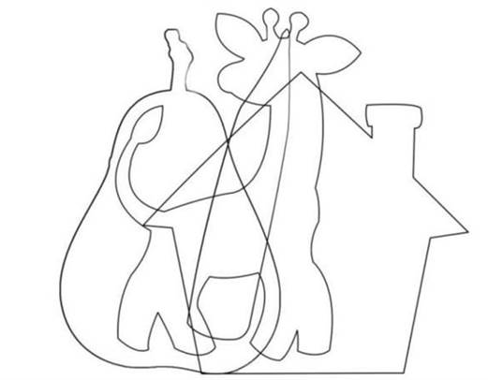
*****************************************************
12. Игра «Назови ласково».
Дом – домик; стена – стенка, стеночка; дверь – дверца; балкон – балкончик; крыша – крышечка; окно – оконце.
13. Игра «Из чего? Какой?».
Из бетона – …; из пластмассы – …; из бумаги – …; из камня – …; из металла – …; изо льда – …; из глины – …; из стекла – …; из дерева – … .
14. Игра «Сложные слова».
Дом, в котором 1 этаж – …, 2 этажа – …, 3 этажа – ..., 1 подъезд – …, 2 подъезда – … .
15. Игра «Для того, чтобы …».
Крыша нужна дому для того, чтобы … .
Двери нужны дому для того, чтобы … .
Окна нужны дому для того, чтобы … .
Кухня нужна дому для того, чтобы … .
Электричество нужно дому для того, чтобы … .
Мебель нужна дому для того, чтобы … .
16. Выучите стихотворение.
На поляне дом стоит,
Ну а к дому путь закрыт,
Мы ворота открываем,
В этот домик приглашаем.
Нарисуйте свой дом в тетради.

Лексическая тема: "Домашние птицы".
06.02.2021
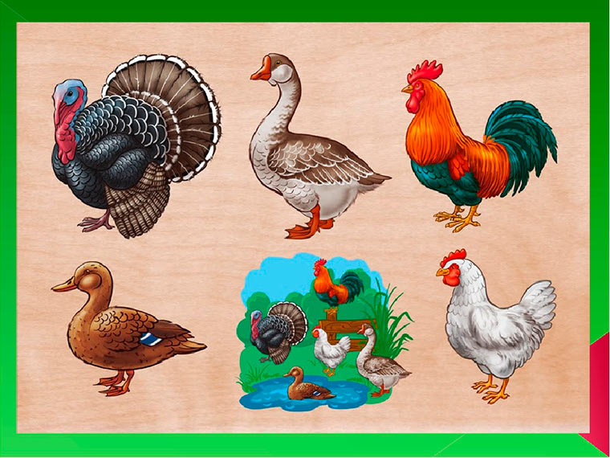
Лексическая тема Домашние птицы.
1.Рассмотрите вместе с ребенком изображения домашних птиц: петуха, курицы, утки, гуся, индюка. Объясните: человек держит этих птиц возле своего дома в специальных домиках; они называются домашние птицы; домашние птицы приносят пользу человеку: дают мясо, яйца, перья; человек ухаживает за ними: кормит зерном, поит водой. Выучите: - какие части тела у птиц: голова, клюв, шея, туловище, крылья, хвост, ноги; гребешок, бородка, шпоры (у петуха).
- Игра «Кто как разговаривает?» Курица – кудахчет, квохчет Петух – кукарекает Гуси – гогочут Утки – крякают…
- Игра «Подбери признак» (не менее 3 признаков)
Петух (какой?) - … гусь - …, селезень - …
- Игра «Подбери действие» (не менее 3 действий)
Петух (что делает?) - …, индюк - …, утка - …
- Игра «Птичья семейка». Папа – гусь, мама - …, птенец - …, птенцы - …
Папа – петух, мама - …, птенец - …, птенцы - …
Папа – селезень, мама - …, птенец - …, птенцы - …
Папа – индюк, мама - …, птенец - …., птенцы - …
- « Чей? Чья? Чье?» Перо (чье?) – куриное, гусиное, утиное, петушиное… Хвост (чей?) – куриный, гусиный…. Глаза (чьи?) – утиные, индюшачьи…
- Игра «Назови ласково»
Петух – петушок, курица — … ,цыпленок — … ,утенок — … ,гусенок - …., индюшонок - …., клюв — … ,крыло — … хвост — … , перо — …, яйцо — … 8. Игра «Сосчитай-ка»
1 голосистый петух, 2…, 3…, 4…, 5…
1 важный индюк…2…, 3…, 4…., 5…
- Д/упр. «Подумай и ответь».
Гусь выше петуха. Кто выше? Кто ниже?
Сколько ног у двух кур.
У кого ног больше – у курицы или у петуха?
Кто лишний и почему? Утенок, гусенок, котенок, цыпленок. Перо, крыло, клюв, утка. 10 . Составить описательный рассказ по плану. Кто это? Каков внешний вид? Как голос подает? Кто детеныши? Чем питается? Какую пользу приносит?
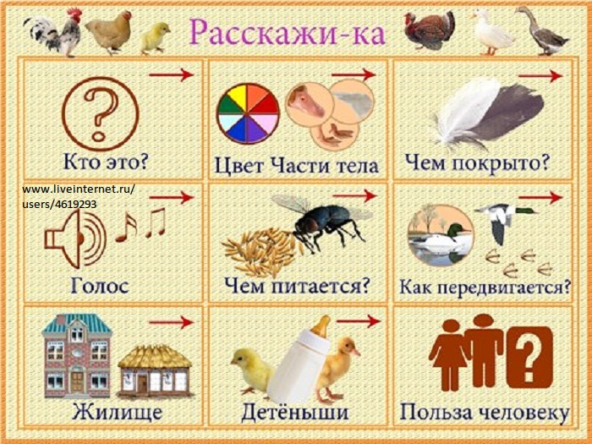

Лексическая тема: "Животные севера и юга".
25.01.2021
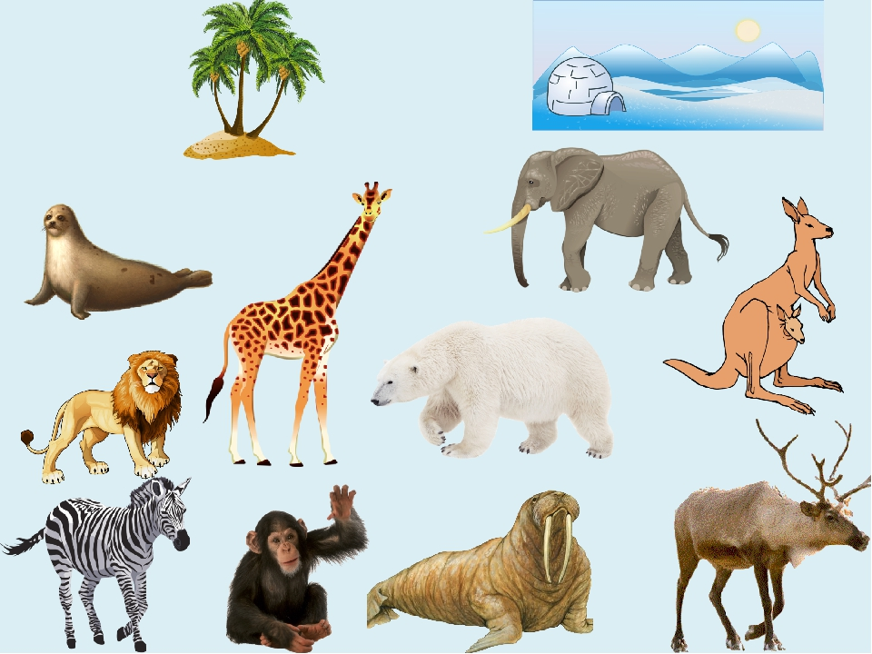

Лексическая тема: "Дикие животные и их детёныши".
18.01.2021
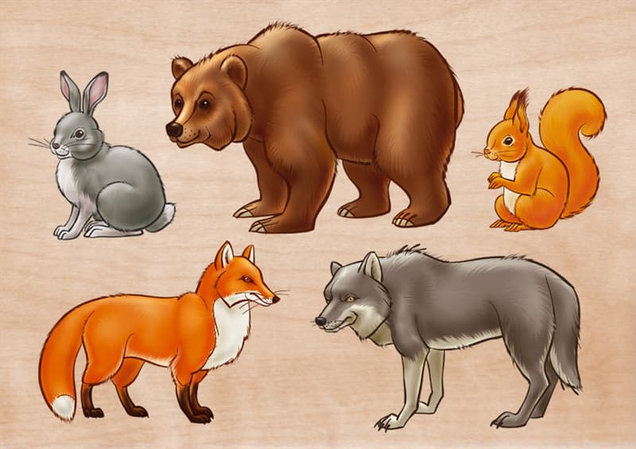
Лексическая тема Дикие животные и их детеныши.
1.Предложите ребенку назвать диких животных, которых он знает. Почему этих животных называют дикими?
- Игра «Где кто живет?»
Где живет медведь? (В берлоге). Заяц – (под кустом). Волк – (в логове). Ёж – (в норе). Лиса – (в норе). Белка – (в дупле).
- Игра «Кто чем питается?»
Медведь – рыбой, ягодами, медом, мелкими животными. Заяц – травой, корой, веточками. Белка – орехами, грибами. Волк – мясом животных. Ёж – грибами. мышами, жуками, яблоками. Лиса – мышами, мясом животных.
- Игра «Кто как передвигается».
Медведь, что делает? – ходит, лазает, плавает, бегает.
Заяц – бегает, прыгает, скачет.
Волк, лиса – бегают, ходят.
Белка – прыгает, бегает, карабкается.
Ёж – ходит, бегает, катится.
- Игра «Мамы, папы, малыши».
Мама – лосиха, папа - …., детеныш - ….
Мама медведица, папа - …, детеныш - …
Мама – волчица, папа - …., детеныш - ….
Мама – ежиха, пап - …, детеныш - …
Мама- лиса, папа - …., детеныш - …
Мама – зайчиха, папа - …, детеныш - …
- Игра «Кто кем будет?»
Ежонок будет – ежом.
Лисенок – лисой.
Волчонок – волком.
Медвежонок – медведем.
Зайчонок – зайцем.
Лосенок – лосем.
Барсучонок – барсуком и т. д.
- Игра: «Чей? Чья? Чьи?»
У белки голова (чья?)…. (беличья), хвост …., уши ….
У медведя голова (чья?)…. (медвежья), хвост …., лапы….
У волка голова (чья?)…. (волчья), хвост …., уши….
У лисы голова (чья?)…(лисья), хвост …., уши….
У зайца голова (чья?)…. (заячья), уши …., хвост ….
У ежа мордочка (чья?)…. (ежовая), иголки …., лапы ….
- Игра: «Маленький - огромный».
Маленький медведь, а огромный...? ( медведище).
Огромный: оленище, лосище, волчище, кабанище, бобрище, барсучище.
- Игра «Угадай!».
Злой, голодный, серый ….. (волк).
Трусливый, длинноухий, серый ….. (заяц).
Хитрая, хищная, рыжая …. (лиса).
Рыжая, маленькая, быстрая …. (белка).
Большой, бурый, неуклюжий … (медведь).
- Перескажи текст.
Лисичка зимой мышей ловит. Встанет на пенек, чтобы подальше было видно, и слушает, и смотрит: где под снегом мышь пискнет, где снег чуть-чуть шевельнется. Услышит, заметит – кинется. Готово: попалась мышь в зубы рыжей пушистой охотнице. 11.Составить описательный рассказ о диком животном нашего леса (по выбору) по плану: Название. Где живет? Жилище. Внешний вид. Чем питается? Детеныши.

Лексическая тема: "Новогодние праздники".
20.12.2020

1. Выясните, знает ли ваш ребёнок, какой сейчас месяц, какой праздник скоро наступит.
2. Предложите нарисовать в тетради 2 ёлки: маленькую - с синими шарами, большую - с красными шарами.
3. Игра «Один – много».
Шар – много шаров, ёлка – …, сосулька – …, фонарик – …, мишура – …, подарок – …, снеговик – …, снежинка – …, гирлянда – … .
4. Игра «Назови ласково».
Снегурка – …, ёлка – …, снежинка – …, шар – …, звезда – …, сосулька – …, подарок – …, гирлянда – …, снеговик – … .
5. Игра «Из чего – какие?».
Игрушки для украшения ёлки – ёлочные игрушки.
Шары из стекла (какие?) - ... шары.
Флажки из бумаги (какие?) - ... флажки.
Зайцы из пластмассы (какие?) - ... зайцы.
6. Игра «Какой? Какая?».
Какая ёлочка? (Маленькая, зелёная, настоящая, лесная, колючая, пушистая, ...)
Дед Мороз какой? (Большой, добрый, весёлый, ...)
Снегурочка какая? (Весёлая, нарядная, красивая, ...)
Бусы разных цветов (какие?) (Белые, серебристые, ...)
7.Игра «Веселый счет»
Яркая звезда 1…., 2….,3….,4….,5….
Новогодний подарок 1….,2…,3…,4….,5….
8. Д/упр. «Что бывает холодным, новогодним?»
Холодный (что?) - …., холодная (что?) - …, холодное (что?) - …, холодные (что?) - …
Новогодний (что?) - …, новогодняя (что?) - …, новогоднее (что?) - …, новогодние (что?)
9. Д/упр. «Какое слово не подходит?»
Год, год, кот, год;
Лед, мед, лед, мед;
Мороз, мороз, нос, мороз
10. Д/упр. «Запомни пары слов»
Елка – лес;
Подарок – радость;
Горка – санки;
Лыжи – два;
Снег – дождь;
Шапка - шарф
11. Пересказ рассказа. Наступила зима. Выпал снег. Из леса привезли елку. Дети нарядили елку. На праздник пришел Дед Мороз со Снегурочкой. Дед Мороз принес в мешке подарки. Детям было весело.

Лексическая тема: "Зимующие птицы".
13.12.2020
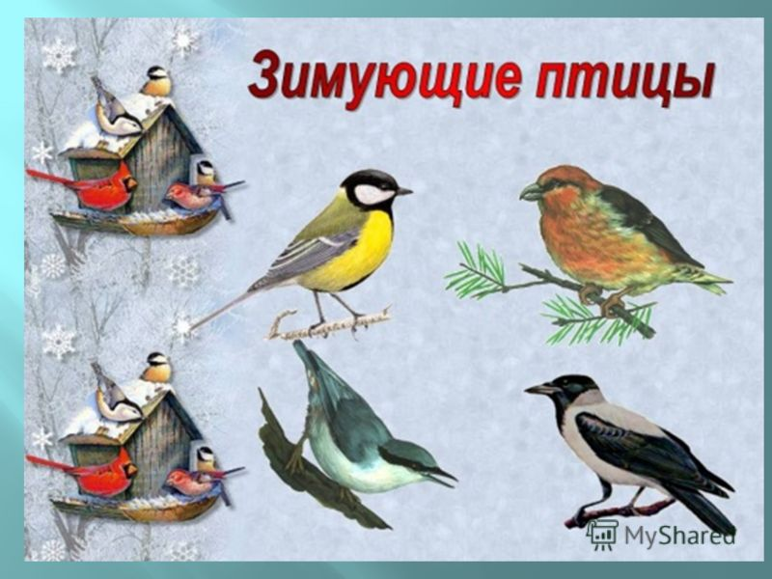
Лексическая тема Зимующие птицы.
- Выясните, помнит ли ребенок, каких птиц называют зимующими, почему они не
улетают (учим устанавливать причинно-следственные связи). Напомните ребенку их названия, характерные признаки (хвост, клюв, оперение, величину), где они живут, чем питаются, как им можно помочь.
- Игра « Один - много».
Ворона – много ворон, синица - …, воробей - …, снегирь - …., голубь - …., сорока - …., дятел - …., сова - …
- Игра «Сосчитай-ка»
Предложите посчитать птиц от 1 до 5. (ворона, сорока, синица, снегирь, дятел, сова, голубь, воробей).
- Игра «Кто как голос подает?»
Воробей – чирикает, синица - …, ворона - …., голубь - …., сорока - …., филин - …
- Упражнение «Сложные слова».
У сороки белые бока, поэтому её называют белобокая сорока.
У сороки длинный хвост, поэтому её называют …
У синицы грудка жёлтая, поэтому её называют …
У вороны черные крылья, поэтому её называют …
У дятла длинный клюв, поэтому её называют …
- Игра «Скажи наоборот».
Воробей маленький, а ворона …
У синицы хвост короткий, а у сороки …
Голубь тяжелый, а воробей …
У синицы клюв тонкий, а у ворона …
- Игра «Чей, чья, чьё, чьи?»
У воробья перо (голова, хвост)- перо воробьиное, голова воробьиная, хвост воробьиный
У голубя перо (голова, хвост) –
У вороны перо (голова, хвост)-
У снегиря перо (голова, хвост) –
- Игра «Подбери признак» .
Синица (какая?) желтогрудая, шустрая, маленькая, проворная.
Воробей (какой?)… Снегирь (какой?)…, клест (какой?)…
- Пересказ рассказа.
Папа и Максим вышли на прогулку. Шел снег. В парке было много деревьев: елок, берез и рябин. Максим закричал: «Папа, смотри, на рябине выросли яблоки!» - «Нет, - сказал папа, это не яблоки. Это снегири. У них красная грудка, вот ты и решил, что это яблоки. Снегири прилетели к нам только зимой. Даже в их названии спряталось зимнее слово снег. Как ты думаешь, чем они питаются?» – спросил папа. «Конечно же, рябиной», - радостно ответил Максим. Папа и Максим поспешили домой, чтобы рассказать о снегирях маме.
Ответить на вопросы:
- Куда пошли папа и Максим? Какие деревья были в парке? Что увидел Максим? С чем Максим перепутал снегирей? Чем похожи снегири и яблоки? Когда прилетают к нам снегири? Чем они питаются? Кому папа и Максим расскажут историю про снегирей?
Пересказать текст
- Составить рассказ по схеме
– Кто это?
- Какого цвета?
- Какого размера?
- Назвать части тела
- Чем питается?
- Как называется птенец?
Свернуть

Лексическая тема: "Зимние забавы".
07.12.2020
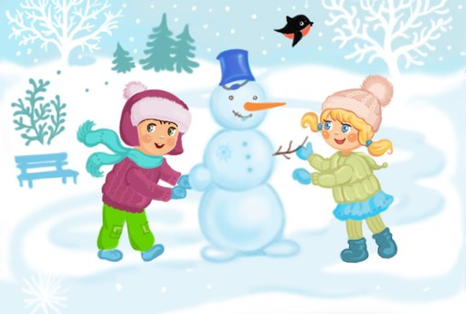

Лексическая тема Зимние забавы.
- Спросите у ребенка, какое сейчас время года. Закрепите знание трех зимних месяцев. В какие игры можно играть зимой? Что необходимо для зимних развлечений?
- Игра «Подбери признак» (3-5 признаков)
Снежок (какой?) - …
Снеговик (какой?) - …
Лыжи (какие?) - …
- Упражнение «Подбери действие»
Подобрать действие и повторить предложение.
Дети зимой (что делают?) - …
Лыжник (что делает?) - …
Саночник (что делает?) - …
Хоккеист (что делает?) - …
Фигурист (что делает?) - …
Конькобежец (что делает?) - …
- Упражнение «Кому что нужно?»
Закончить предложение и повторить:
Лыжнику нужны… Саночнику нужны…. Хоккеисту нужны…. Фигуристу нужны… Конькобежцу нужны… Детям зимой нужны…
- Игра «Назови ласково».
Снеговик - …, санки - …, горка - …, клюшка - …
- Игра «Один – много»
Снежок - много снежков, санки - …, лыжи - …, коньки - …, горка - …., клюшка - …, снеговик - …, хоккеист - …, лыжник - …, саночник - …, фигурист - …
- Игра «Веселый счет»
Одна снежная горка, 2…., 3….,4…..,5…..
Один быстрый лыжник, 2….,3….,4…..5….
- Упражнение «Что может быть лыжным?»
Подобрать слова: ЛЫЖНЫЙ (что?) - ….ЛЫЖНАЯ (что?) - …ЛЫЖНЫЕ (что?) - …
- Игра «Четвертый лишний»
Горка, санки, коньки, удочка;
Снеговик, морковка, ведро, санки;
Лыжи, лыжня, горка, коньки.
- Упражнение «Исправь ошибку»
Зимой дети катаются на велосипеде. Лыжнику нужны санки. Конькобежцу нужны лыжи. Саночнику нужны коньки. Хоккеисту нужны санки.
- Упражнение «Закончи предложение»
Мальчик взял санки, чтобы…Дети поливают горку, чтобы… мальчик взял коньки и клюшку, чтобы…Девочка надела шубу, чтобы…
- Пересказ рассказа «СНЕЖНЫЕ ПОДЕЛКИ». Весело ребятам зимой. Они сделали много снежных фигурок. Вадик слепил снеговика. Яна слепила лебедя. У Саши получился кот с зелёными глазами и длинными усами из соломы. Прибежала собачка Жучка, увидела кота и громко залаяла. "Не лай, Жучка! - говорят ребята. - Этот кот не настоящий. Он снежный".
Ответить на вопросы. Пересказать текст. Вопросы: - Что сделали ребята из снега? - Что слепил Вадик?
- Кто слепил лебедя? - Какой получился кот у Саши? - Почему залаяла собака? - Что сказали ей ребята?

Лексическая тема: "Продукты питания".
27.11.2020
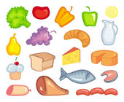

Лексическая тема: "Посуда".
20.11.2020
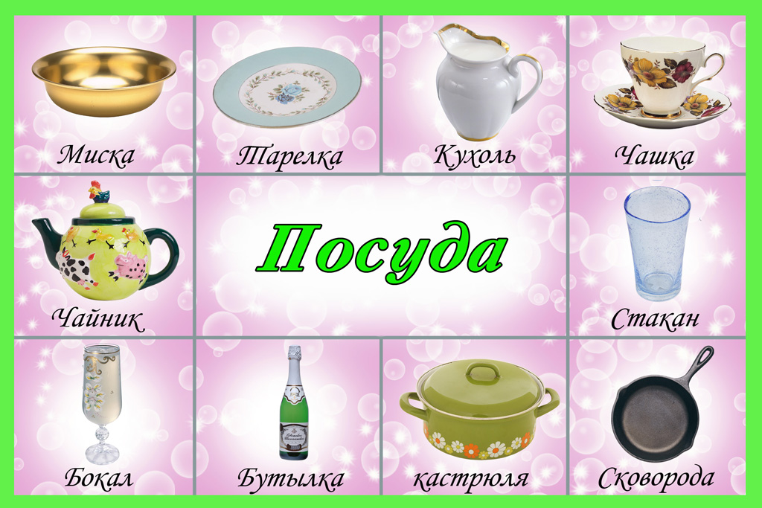
1. Рассмотрите с ребёнком предметы посуды, попросите показать, а затем назвать части посуды: носик, крышку, ручку, края, донышко…
Закрепите в словаре обобщающее слово «посуда».
2. Расскажите, что посуда подразделяется на несколько видов:
чайная посуда: чашка, блюдце, стакан, бокал, сахарница, конфетница, молочник, чайник, сухарница;
столовая посуда: тарелка, супница, солонка, хлебница, перечница, масленка, салатник, соусница и др. К столовой посуде относятся нож, ложка и вилка.
А ещё есть кухонная посуда – кастрюля, сковорода, половник, сито, кувшин. В этой посуде люди готовят еду.
Игра «Кто больше слов назовёт?» (предметы чайной, столовой, кухонной посуды).
3. Упражнение «Поможем маме».
Взрослый: "Мама попросила помочь ей разложить соль, сахар, сухари, конфеты, хлеб, масло в соответствующую посуду. Назови, в чём эти продукты должны храниться и подаваться к столу? Пример: сахар - в сахарнице, и т. д.".
4. Упражнение «Скажи наоборот» ("Закончи предложение").
Ложка чистая – ложка грязная.
Тарелка глубокая – тарелка мелкая.
Чашка большая – чашка маленькая.
Сковорода тяжёлая – сковорода лёгкая.
Ложка большая – ложка маленькая.
Нож тупой – нож острый.
Кастрюля горячая – кастрюля холодная.
5. Упражнение «Из чего - какой?» ("Закончи предложение").
Если вилка из пластмассы, она пластмассовая.
Если нож из стали, он … .
Если тарелка из картона, она … .
Если вилка из металла, она … .
Если чашка из фарфора, она … .
Если кувшин из глины, он … .
Если стакан из стекла, он … .
Если сковорода из чугуна, она … .
Если ложка из дерева, она … .
Если черпак из алюминия, он … .
Если блюдо их хрусталя, оно … .
6. Дидактическая игра «Подбери действие».
Чашка – стоит, украшает, разбивается, лопается.
Кастрюля - …, ..., ... .
Тарелка - …, ..., ... .
Блюдце - …, ... и т. д.
7. Дидактическая игра «Подбери признаки» (можно с мячом).
Образец: "Чашка – красивая, фарфоровая, голубая, расписная, тонкая, лёгкая, детская, чайная, праздничная".
Слова для игры: "чайник", "блюдце", "тарелка" (и т. д.).
8. Игра «Четвёртый - лишний».
Тарелка, чашка, помидор, блюдце.
Чайник, хлебница, конфета, стакан.
Кофейник, салатница, ромашка, супница.
Крышка, носик, кровать, донышко.
Ложка, вилка, пылесос, нож.
Чайник, чашка, блюдце, пачка с чаем.
Кастрюля, сковорода, доска, стакан.
Хлебница, тарелка, ложка, скалка.
9. Дидактическая игра «Посчитай предметы с признаками от 1 до 10 и обратно».
1 хрустальный бокал, 2 хрустальных бокала, 3 хрустальных бокала, 4 ... …, 5 хрустальных бокалов, … .
1 стеклянная салатница, 2 стеклянные салатницы, 3 стеклянные салатницы, 4 ... …, 5 стеклянных салатниц, … .
1 фарфоровое блюдце, 2 фарфоровых блюдца, 3 фарфоровых блюдца, 4 ... …, 5 фарфоровых блюдец, … .
10. Устройте с ребёнком «Вечер загадок бабушки Федоры».
Два братца пошли в воду купаться. (Вёдра) | Скажите, как назвать её:  Вся в дырках, зубы у неё,  Но свеклу, редьку, хрен, морковку  Она перетирает ловко. (Тёрка)
При виде еды  Не считают ворон,  Бросаются дружно  С обеих сторон. (Вилка и нож) | В брюхе – баня,  В носу – решето,  На голове – пупок,  Всего одна рука,  И та – на спине. (Чайник)
Зубами накалываю  И в рот накладываю. (Вилка) | Кипит, шипит, бурлит, свистит,  С плиты его снимаем,  Он нас с гостями напоит  Горячим сладким чаем. (Чайник)
Ходит он из края в край – режет чёрный каравай. (Нож) | Я пыхчу, пыхчу, пыхчу –  Больше греться не хочу.  Крышка громко зазвенела –  Пейте чай! Вода вскипела! (Чайник)
Режу хлеб и сыр, морковку.  Всё ровнехонько и ловко. (Нож) | То в стороне стоит молчком.  Задрав носишко, чванится.  То угощает всех чайком,  Не уставая кланяться. (Чайник)
Большая голова  И стройный стан  У той,  Что любит головой  Нырнуть в стакан. (Чайная ложка) | Вся макушка в дырках мелких,  Перец сыплется в тарелки. (Перечница)
С глубокими и мелкими  Знакома я тарелками.  И если в них еда,  Проворна я тогда. (Ложка) | Щука в море, а хвост на заборе. (Ковш)
Длиннохвостая лошадка  Привезла нам каши сладкой,  Ждёт лошадка у ворот –  Открывай пошире рот. (Ложка) | Новая посуда,  А вся в дырах. (Сито)
Сама не ем, людей кормлю. (Ложка) | Если я пуста, бываю, про тебя я забываю.  Но когда несу еду, мимо рта я не пройду. (Ложка)
11. Упражнение «Найди причину»(предложите ребёнку подобрать варианты и закончить предложение).
Чашка разбилась, потому что … .
От Федоры убежала посуда, потому что … .
Суп из кастрюли перелили в супницу, потому что … .
В раковине скопилось много грязной посуды, потому что … .
Катя укололась вилкой, потому что … .
12. Упражнение-рассуждалка «Что случится, если …».
Если к обеду не раздать ложки, то … .
Если поставить на плиту кастрюлю с картошкой, но не включить газ, то … .
Если неосторожно пользоваться ножом и вилкой, то … .
Если фарфоровая тарелка упадёт на пол, то … .
Если вилка упадёт на пол, то … .
Если суп налить в блюдце, то … .
13. Предложите ребёнку совместно с вами выполнить пальчиковую гимнастику.
И бежит, бренчит, стучит сковорода: | «Бегут», стучат пальцами по столу.
«Вы куда? Куда? Куда? Куда? Куда?» | Сжимают и разжимают пальцы.
А за нею вилки, | Загибают поочерёдно пальцы.
Рюмки да бутылки,
Чашки да ложки
Скачут по дорожке. | «Скачут» пальцами по столу.
К. Чуковский

Лексическая тема: "Обувь".
13.11.2020
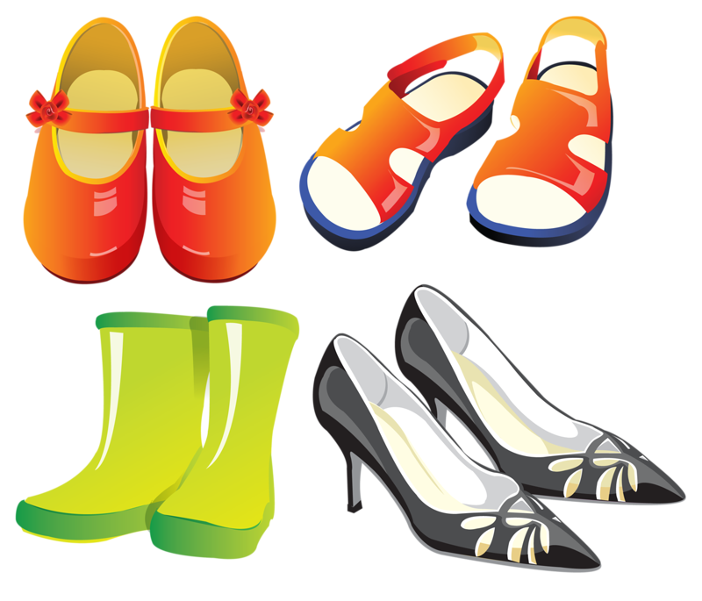

Лексическая тема: «Одежда».
30.10.2020
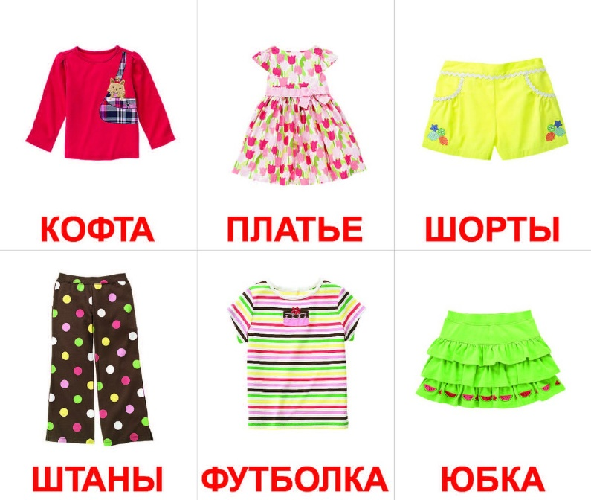
1. Поговорите с ребёнком об одежде, покажите и назовите детали одежды (воротник, манжеты, брючину, рукав, карманы и т.д.).
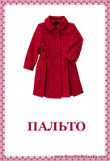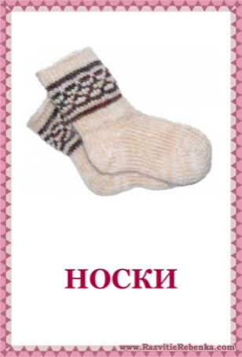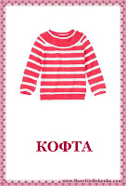
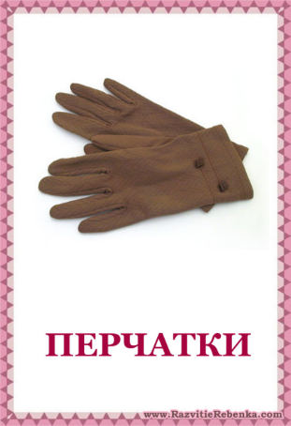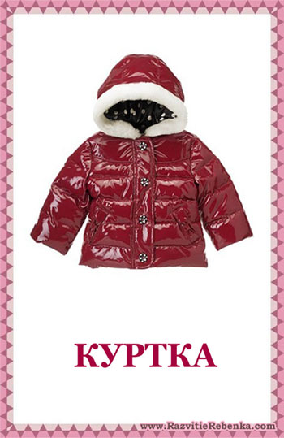
2. Рассмотрите материалы, из которых шьют одежду. Познакомьте ребёнка с их названиями.
3. Расскажите ребёнку: кто шьёт одежду и где это делается («Шьёт одежду швея на швейной фабрике».); какие инструменты и материалы используются в работе; где продаётся одежда («В магазине «Одежда»»).
Объясните ребёнку, что есть одежда детская и взрослая, летняя и зимняя, домашняя, спортивная.
4. Игра «Один — много».
Один (одна) | "Много" + сущ. в Р. п., мн. ч.
рубашка  платье  шарф  майка  носок  куртка  ... | много рубашек  много ...  много ...  много ...  много ...  много ...  ...

5. Поиграйте с ребёнком в игру «Из чего - какой?».
Взрослый: "Мама сшила разную одежду. Назови, что и из каких материалов сшила мама. Закончи предложение. Например: брюки сшили из шерсти. Они шерстяные".
Примеры для игры:
- Юбку (платье, платок) сшили из шёлка. Юбка (платье, платок) какая (какое, какой)?
- Шапку (шарф, кофту) сшили из шерсти. Шапка (шарф, кофта) какая (какой)?
- Перчатки (куртку, пальто) сшили из кожи. Перчатки (куртка, пальто) какие (какая, какое)?
6. Игра «Подбери признак».
- Платье какое?
- Новое, нарядное, летнее, …
- Шуба какая?
- Меховая, зимняя, тёплая, …
- Блуза какая?
- Шёлковая, разноцветная, лёгкая, …
- Куртка какая?
- Осенняя, удобная, лёгкая, …
- Свитер какой?
- Тёплый, вязаный, шерстяной, …
7. Игра «Скажи ласково».
Шуба – шубка, пальто – пальтишко, плащ — плащик, платье – платьице, рубашка – ..., футболка – ..., сарафан – ..., халат – ..., юбка – ..., шорты – ..., колготки – ..., носки – ..., шарф – ..., платок – ..., майка – ..., брюки – ... .
8. Игра «Весёлый счёт».
Одна рубашка, две …, три …, четыре …, пять … .
Одно платье, два …, три …, четыре …, пять … .
Один шарф, два …, три …, четыре …, пять … .
9. Игра «Скажи наоборот».
Взрослая одежда – … (детская одежда).
Чистая рубашка – … .
Длинный шарф – … .
Сухие перчатки – … .
10. Игра «Что лишнее и почему?».
Куртка, шапка, сапоги, шарф.
Туфли, тапки, кроссовки, шуба.
Рубашка, туфли, носки, джинсы.
11. Упражнение «Будь внимательным».
Взрослый ребёнку:
- Послушай внимательно слова, повтори их по памяти: «КУРТКА», «ПАЛЬТО», «КОФТА».
- Как назвать их одним словом? («Одежда»).
- Отхлопай слова, определи в них количество слогов: «ПАЛЬ – ТО», «КУРТ – КА», «ШАРФ», «ШАП – КА», «БРЮ – КИ», «ПЕР – ЧАТ – КИ».
- Назови самое короткое слово. («ШАРФ»), самое длинное слово («ПЕРЧАТКИ»).
12. Одежда. Пересказ.
Задания для ребёнка:
1. Рассмотри картинку.
2. На рисунках раскрась треугольник коричневым, рубашку и шорты - по тексту, бант у мишки - красным карандашом.
3. Послушай рассказ о том, что Катя сшила мишке.
У Кати был пушистый коричневый мишка. Катя сшила мишке желтую рубашку с красными горошками. Катя сошьет мишке синие шорты. Мишка будет очень нарядным.
4. Покажи и назови:
- Где Катя?
- Где мишка?
- Где рубашка?
- Где шорты?
5. Ответь:
- Какой мишка?
- Что сшила Катя мишке?
- Какая рубашка?
- Что Катя сошьет для мишки?
- Какие шорты?
- Каким будет мишка?
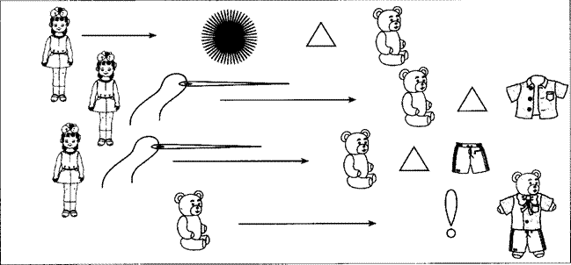
13. Нарисуйте девочку или мальчика в зимней и летней одежде.
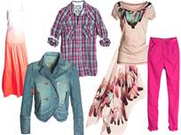

Лексическая тема: "Наше тело".
23.10.2020
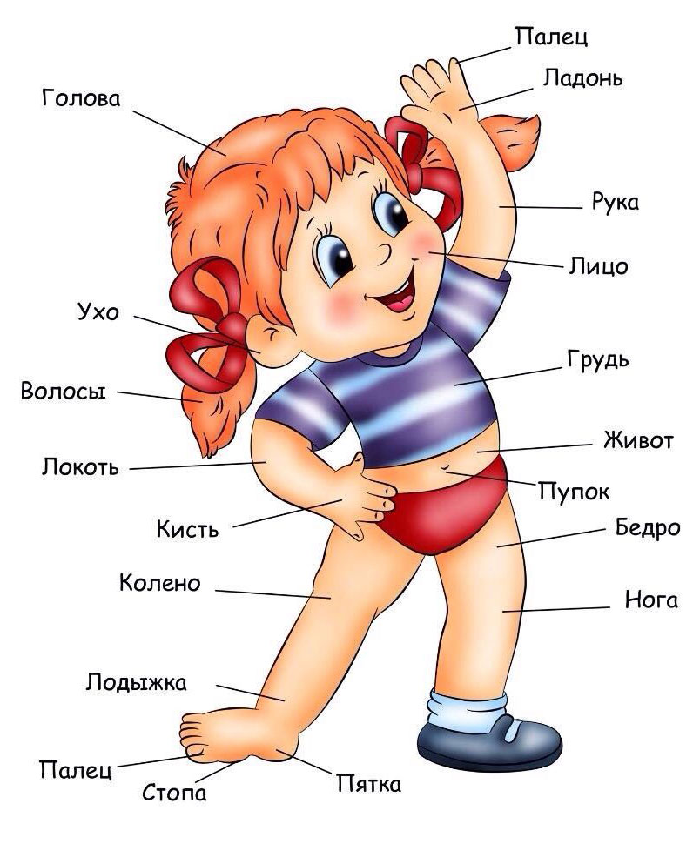
1. Побеседуйте с ребёнком о теле человека, назовите ему части тела (пусть ребёнок покажет их на себе).
Проговорите правила личной гигиены, объясните, почему важно соблюдать гигиену.
2. Игра «У тебя – у нас».
У тебя ... | У нас ...
голова  глаз  нос  рот  щека  бровь  шея  плечо  рука  нога  спина  живот | ...  ...  ...  ...  ...  ...  ...  ...  ...  ...  ...  ...

3. Игра «Один – много».
Один (-а) ... | Много ...
голова  глаз  нос  рот  щека  бровь  шея  плечо  рука  нога  спина  живот | много голов  много ...  много ...  много ...  много ...  много ...  много ...  много ...  много ...  много ...  много ...  много ...

4. Игра «Один – два – много».
- Чего у человека один?
- У человека один … (нос, рот, лоб).
- Чего у человека одна?
- У человека одна … (голова, шея, спина).
- Чего у человека два?
- У человека два … (уха, глаза).
- Чего у человека две?
- У человека две … (руки, ноги, брови).
- Чего у человека много?
- У человека много … (волос, пальцев).
5. Игра «Назови ласково».
Голова – головушка, нос – …, глаз – …, ухо – …, рот – …, рука – …, нога – …, палец – …, пятка – … .
6. Дидактическое упражнение «Подумай и ответь».
Полотенце нужно для того, чтобы … .
Мыло нужно для того, чтобы … .
Расчёска нужна для того, чтобы … .
Мочалка нужна для того, чтобы … .
Мыльница нужна для того, чтобы … .
Зубная щётка нужна для того, чтобы … .
Шампунь нужен для того, чтобы … .
7. Дидактическая игра «Найди ошибку».
Взрослый произносит предложение, а ребёнок находит ошибку и повторяет правильное предложение.
Руками прыгают, а ногами трогают.
Глазами нюхают, а носом смотрят.
Ушами едят, а ртом слушают.
Ногами хлопают, а руками топают.
Ногтями берут, а руками царапают.
8. Закончите предложения одним и тем же словом в нужной форме.
1. Слово «УШИ».
У человека есть … . Некоторые умеют шевелить … . У рыбы нет … . Я грею свои … . На морозе холодно … . Девочки носят сережки в … .
2. Слово «РУКА».
Возьми карандаш в правую … . Я рисую правой … . У меня две … . Я растираю свои … . Я беру мяч двумя … .
3. Слово «НОГА».
Я прыгаю на левой … . Сделай шаг правой … . У человека две … . У рыбы нет … . Я опустил в воду … . Я одеваю носки на … .
9. Игра «Скажи наоборот».
Большой – … .
Трудолюбивый – … .
Низкий – … .
Глупый – … .
Широкий – … .
Детский – … .
Грустный – … .
Поднимать – … .
Длинный – … .
Смелый – … .
Злой – … .
Черный – … .
10. Игра «Объяснялки».
Узнайте, понимает ли ваш ребёнок фразеологизмы. Предложите ему назвать одним словом каждое из выражений:
- зарубить на носу (запомнить);
- повесить нос (грустить);
- сломя голову (быстро);
- рукой подать (близко);
- водить за нос (обманывать, хитрить);
- набрать в рот воды (молчать);
- ни в зуб ногой (не знать).
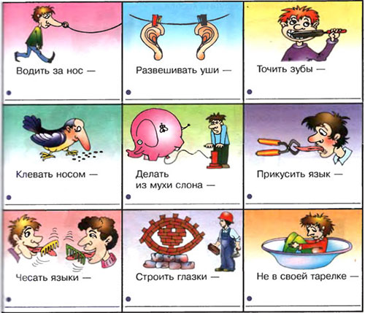

Лексическая тема: "Перелётные птицы".
16.10.2020
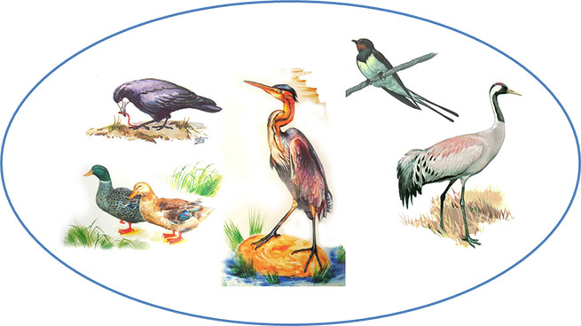
1. Нарисуйте или наклейте изображения перелётных птиц: утки, ласточки, аиста, цапли, грача, кукушки, лебедя. Помогите ребёнку запомнить их названия.
Повторите основные признаки, по которым птицы объединяются в понятие «ПТИЦЫ» (покрыты перьями, имеют крылья и умеют летать).
Уточните, почему птицы называются «ПЕРЕЛЁТНЫМИ» («Грач, скворец, утка, гусь, аист, ласточка, лебедь, журавль, жаворонок, соловей – это перелётные птицы, потому что они улетают на зиму в тёплые края из-за отсутствия корма и холода в наших краях».).
2. Игра «У тебя – у нас».
У тебя ... | У нас ...
кукушка  журавль  скворец  соловей  жаворонок  лебедь  грач  утка  ласточка  аист | кукушки  ...  ...  ...  ...  ...  ...  ...  ...  ...

3. Игра «Кого не стало?».
Сущ. в Им. п., мн. ч. | "Нет" + сущ. в Р. п., мн. ч.
кукушки  журавли  скворцы  соловьи  жаворонки  лебеди  грачи  утки  ласточки  аисты | нет кукушек  ...  ...  ...  ...  ...  ...  ...  ...  ...

4. Игра «Весёлый счёт».
Образец: 1 птица, 2 птицы, 3 птицы, 4 птицы, 5 птиц.
Слова для игры: «аист», «ласточка», «гнездо».
5. Дидактическая игра «Чем питаются птицы?» (с использованием картинок).
Птицы питаются червяками.
Птицы питаются жуками.
Птицы питаются мухами (комарами, бабочками, пауками, кузнечиками, муравьями, гусеницами, стрекозами).
6. Игра «Назови ласково» (части тела птицы).
Голова – …, глаз – …, клюв – …, крыло – …, хвост – …, лапа – …, перо – … .
7. Игра «Скажи правильно».
Птица улетает, а птицы ... (улетаЮТ).
Птица вылетает, а птицы … (вылетаЮТ).
Слова для игры: птица залетает, прилетает, летает, клюёт, машет крыльями, прыгает, кричит, спит, вьёт гнездо, поёт.
8. Игра «Кто как голос подаёт?».
Кукушка – кукует, ласточка – щебечет, скворец – поёт, журавль – курлыкает, утка – крякает, гусь – гогочет.
9. Игра «У кого кто?».
У кукушки – кукушонок, кукушата.
У журавля — журавлёнок, журавлята.
У скворца — скворчонок, скворчата.
У лебедя — лебедёнок, лебедята.
У грача — грачонок, грачата.
У утки — утёнок, утята.
У аиста – аистёнок, аистята.
У гуся – гусёнок, гусята.
10. Игра «Чей? Чья? Чьё?» (с 6 лет).
У гуся клюв гусиный, у лебедя – …, у утки – …у аиста – … .
У гуся голова гусиная, у лебедя – …, у соловья – …, у журавля – … .
У гуся гнездо гусиное, у лебедя – …, у грача – …, у аиста – … .
11. Игра «Скажи наоборот».
Аист большой, а соловей … (маленький).
У соловья грудка серая, а у ласточки … (белая).
У журавля длинная шея, а у кукушки … (короткая).
Аист белый, а грач … (чёрный).
12. Упражнение «Скажи одним словом».
У аиста длинные ноги. Он какой? («Длинноногий».)
У ласточки длинный хвост, она – … (длиннохвостая).
У соловья звонкий голос, он – … (звонкоголосый).
У лебедя длинная шея, он – … (длинношеий).
13. Составление рассказа-описания по схеме:
1. Это кто?
2. Строение птицы.
3. Чем питается?
4. Где живёт?
14. Прочитайте ребёнку сказку «Гуси-лебеди». Выясните, кто из героев сказки понравился ему и почему; кто помогал девочке в поисках братца.

Лексическая тема: "Грибы".
09.10.2020
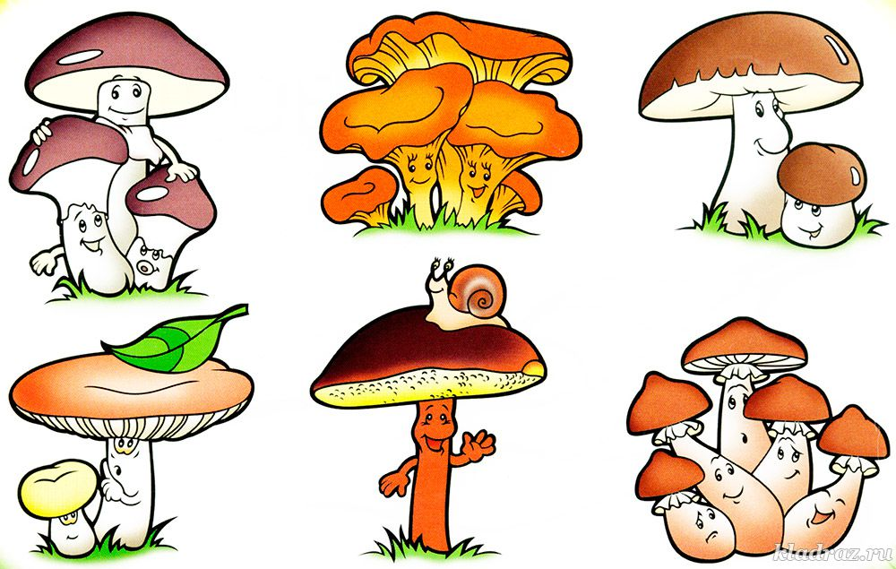
1. Выучите названия грибов: «подосиновик», «подберёзовик», «лисичка», «сыроежка», «боровик», «опёнок», «маслёнок», «мухомор», «поганка». Объясните, какие грибы – съедобные, а какие – несъедобные. Также расскажите, где растут грибы. Рассмотрите картинки грибов, наклейте их в тетрадь.
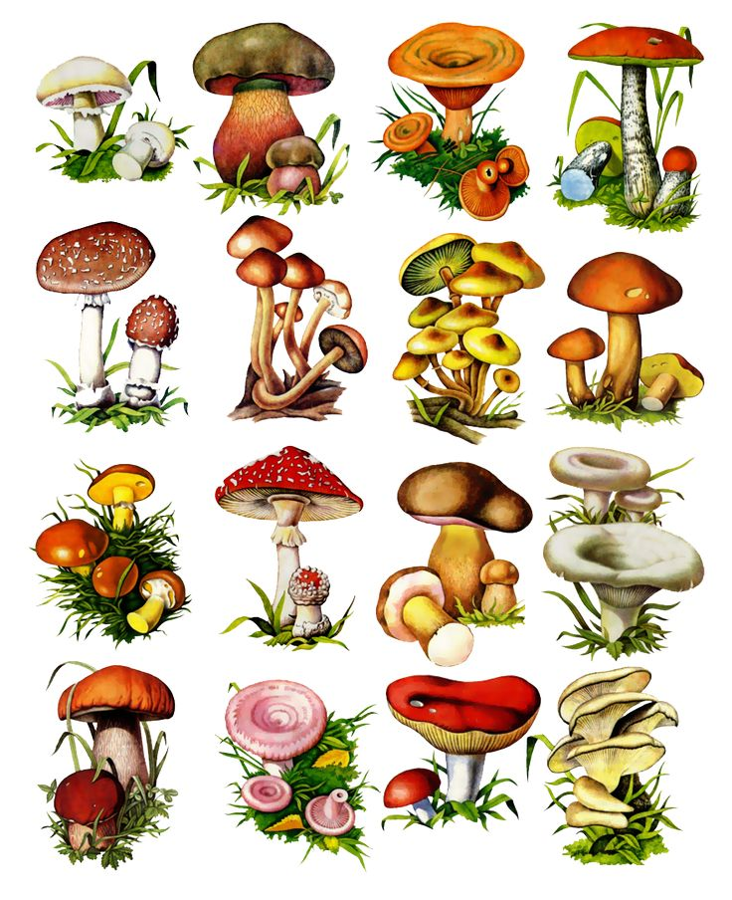
2. Игра «У тебя – у нас».
Мухомор – мухоморы, сыроежка – …, подберёзовик – …, подосиновик – …, боровик – …, поганка – …, лисичка – …, опёнок – …, гриб – …, шляпка – …, ножка – …, корзинка – … .
3. Игра «Один – много».
Мухомор – много мухоморов, сыроежка – много …, подберёзовик – много …, подосиновик – много …, боровик – много …, поганка – много …, лисичка – много …, опёнок – много …, гриб – много …, шляпка – много …, ножка – много …, корзинка – много … .
4. Игра «Весёлый счёт».
Образец: «1 лисичка, 2 лисички, 3 лисички, 4 лисички, 5 лисичек».
Слова для игры: «гриб», «боровик».
5. Дидактическое упражнение «Назовите гриб по подсказке».
Под осиной растёт – … .
Под берёзой растёт – … .
На пеньках или около пеньков растут – … . (Будьте внимательны: не опенки, а ОПЯТА!)
Растёт в бору – … .
Морит мух – … .
Едят сырой – … .
Рыжий как лиса – … .
6. Отхлопайте по слогам слова: «ШЛЯПКА», «НОЖКА», «БОРОВИК», «МУХОМОР», «СЫРОЕЖКА», «ОПЁНОК», «ПОДОСИНОВИК», «ПОДБЕРЁЗОВИК».
7. Ответьте на вопросы:
- Что можно делать с грибами?
- Как называются блюда из грибов? («ГрибнЫЕ блюда».)
(Подсказка: суп (соус, салат) из грибов какой? — грибнОЙ; лапша (начинка, икра, запеканка) из грибов какая? — грибнАЯ; котлеты из грибов какие? — грибнЫЕ.)
- Как называют человека, собирающего грибы?
- В какое время года собирают грибы?
8. Игра «Назови ласково».
Гриб – грибок, шляпа – …, нога – …, боровик – …, опёнок – …, поганка – …, мухомор – …, подосиновик – …, подберёзовик – … .
9. Игра «Скажи наоборот».
Старый подберёзовик большой, а молодой – … (маленький).
У белого гриба ножка толстая, а у подосиновика – … (тонкая).
Сыроежка – съедобный гриб, а мухомор – … (ядовитый).
10. Игра «Четвёртый лишний» (назовите лишнее слово в ряду и объясните причину выбора).
Осина, подосиновик, сыроежка, груздь.
Рыжик, мухомор, волнушка, подосиновик.
11. Дидактическое упражнение «Что делают? Что делали? Что будут делать?».
Образец: «Волнушку собирают, собирали, будут собирать».
Сыроежку сушат, …, … .
Подосиновик солят, …, … .
Подберёзовик режут, …, … .
Боровик моют, …, … .
Маслёнок маринуют, …, … .
12. Игра «Закончи – повтори».
Если грибы варят, то получаются грибы какие? («Варёные».)
Если грибы жарят, то это грибы какие? («Жареные».)
Если грибы маринуют, то это грибы какие? («Маринованные».)
Если грибы тушат, то получаются грибы какие? («Тушёные».)
Если грибы сушат, то получаются грибы какие? («Сушёные».)
Если грибы солят, то получаются грибы какие? («Солёные».)
13. Посчитайте грибы в корзинке.
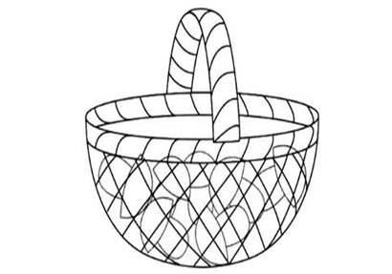
14. Прочитайте сказку В. Сутеева «Под грибом». Предложите ребёнку сначала ответить на вопросы по сказке, а затем самостоятельно её пересказать.
Вопросы по сказке:
- Понравилась тебе эта сказка? О чём она?
- Что случилось вначале?
- Где спрятался Муравей?
- Кто проползал мимо? ("Бабочка".)
- О чём она говорила с Муравьём?
- Пустил ли Муравей Бабочку под грибок? (Задаём аналогичные вопросы про Мышку, Воробья и Зайца.)
- Кто пришёл, как только Заяц спрятался под грибком?
- Нашла ли Лиса Зайца?
- О чём задумался Муравей, когда закончился дождь?
- Кто ему ответил? ("Лягушка".)
- Чем закончилась сказка?
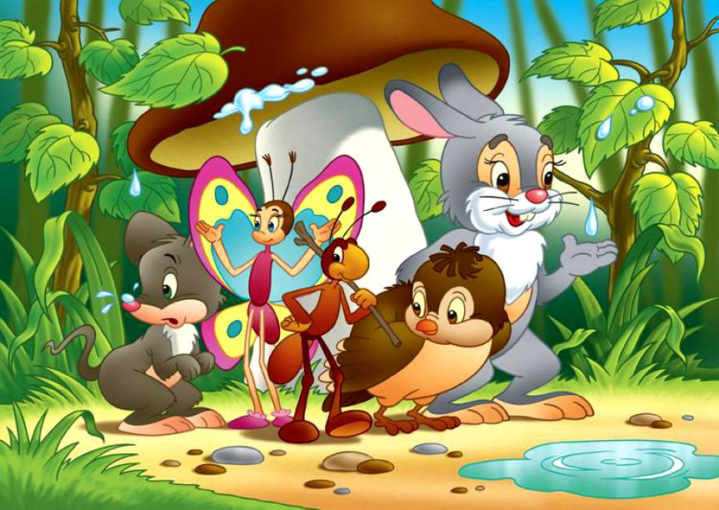

Лексическая тема: "Осень".
02.10.2020
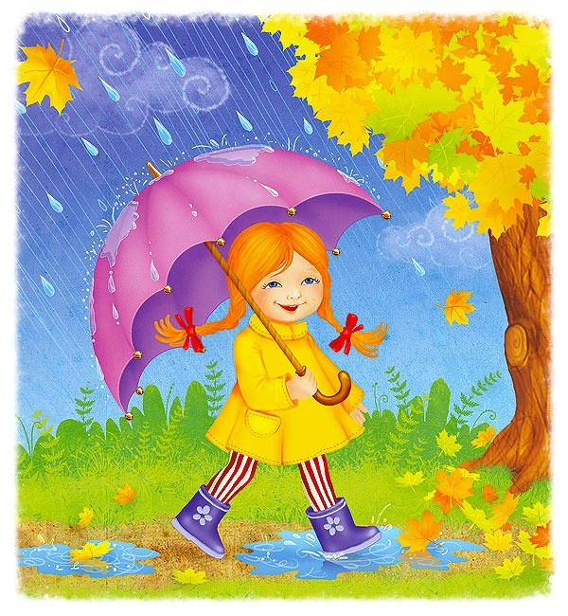
1. Обратите внимание на изменения, которые происходят осенью в природе. Вспомните осенние приметы и то, что осенью происходит на улице, что делают осенью животные, птицы, люди. Помогите ребёнку запомнить названия осенних месяцев.
2. Игра «Подбери признак».
- Солнце осенью какое? («ОсеннЕЕ, холоднОЕ, …».)
- Небо осенью какое? («ХмурОЕ, …».)
- Ветер осенью какой? («ОсеннИЙ, сильнЫЙ, …».)
- Дождь осенью какой? («ХолоднЫЙ, …».)
- Листья осенью какие? («ЖёлтЫЕ, сухИЕ, …».)
- Деревья осенью какие? («ОсеннИЕ, голЫЕ, …».)
3. Игра «Подбери действие».
Образец:
- Осенью солнце что делает?
- Осенью солнце почти не греет, … .
Вопросы для игры:
- Осенью туча что делает?
- Осенью дождь что делает?
- Осенью ветер что делает?
- Осенью лист что делает?
4. Игра «У тебя – у нас».
Облако – облака, туча – тучи, лист – …, дерево – …, гриб – …, куст – …, лужа – …, ягода – …, груша – …, слива – … .
5. Игра «Весёлый счёт» (лужа, туча).


6. Игра «Один – много».
Взрослый показывает ребёнку картинки и говорит: «Осень принесла много ...». Ребёнок продолжает предложение взрослого: «… листьев (грибов, ягод, яблок, груш, свеклы и т .д.)».
7. Игра «Назови ласково».
Туча – …, солнце – …, дождь – …, ветер – …, лист – …, гриб – …, ягода – … .
8. Составьте предложения по парным предметным картинкам.
Пары предметов на картинках:
осень – солнце;
осень – небо;
осень – дождь;
осень – дерево;
осень – лист;
осень – птицы;
осень – ветер;
осень – одежда.
 | 
 | 
 | 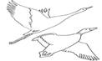
 | 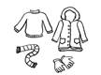

9. Игра «Назови, какая погода».
Образец:
- Какая погода бывает осенью, если идёт дождь?
- Осенью погода бывает дождливая.
Вопросы для игры:
- Какая погода бывает осенью, если дует ветер? («… ветреная».)
- Какая погода бывает осенью, если на улице холодно? («… холодная».)
- Какая погода бывает осенью, если пасмурно? («… пасмурная».)
- Какая погода бывает осенью, если сыро? («… сырая».)
- Какая погода бывает осенью, если хмуро? («… хмурая».)
- Какая погода бывает осенью, если солнечно? («… солнечная».)
- Какая погода бывает осенью, если ясно? («… ясная».)
10. Игра «Скажи наоборот».
Осень ранняя — осень поздняя.
День весёлый — день грустный.
День солнечный — день пасмурный.
Облако белое — облако чёрное.
Погода холодная — погода жаркая.
Погода хорошая — погода плохая.
11. Дидактическое упражнение «Я начну, а ты закончи» (cначала ребёнок заканчивает предложение, а потом полностью его повторяет).
Люди осенью одеты в (во что?) ... .
Школьники идут с портфелями (куда?) ... .
Листья на деревьях стали (какими?) ... .
Цветы на клумбах (что сделали?) ... .
Птицы улетают (куда?) ... .
Звери делают на зиму (что?) ... .
Люди собирают в лесах, садах, на полях и огородах (что?) ... .
12. Выучите стихотворение.
Падают листья
Падают, падают листья –
В нашем саду листопад …
Жёлтые, красные листья
По ветру льются, летят.
Птицы на юг улетают,
Гуси, грачи, журавли.
Вот уж последняя стая
Крыльями машет вдали.
М. Ивенсен

Лексическая тема: "Фрукты".
25.09.2020
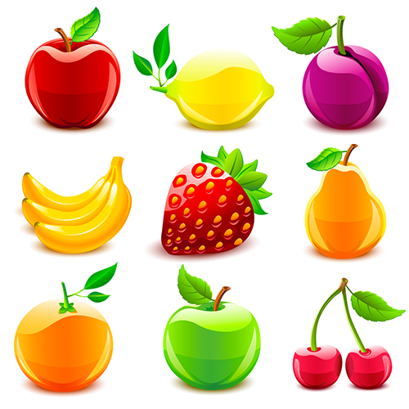
1. Рассмотрите с ребёнком разнообразие овощей. Учите детей называть и показывать натуральные фрукты (яблоко, грушу, банан, ананас, лимон, апельсин, мандарин, персик, абрикос, сливу); закрепите обобщающее понятие «фрукты» («Фрукты растут в саду, на деревьях. Осенью собирают урожай фруктов».).
Назовите фрукты. Раскрасьте их.
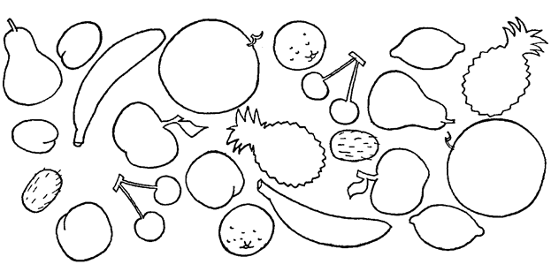
2. Игра «Подбери признак» (опишите овощи по цвету, форме, вкусу).
Образец:
- Банан какой?
- ЖёлтЫЙ, овальнЫЙ, сладкИЙ.
Слова для игры: мандарин (какОЙ?), апельсин (какОЙ?), лимон (какОЙ?), яблоко (какОЕ?), груша (какАЯ?).
3. Игра «У тебя – у нас».
Яблоко – яблоки, груша – …, апельсин – …, банан – …, мандарин – …, слива – …, ананас – …, персик – …, абрикос – … .
4. Игра «Один – много».
Груша – много груш, яблоко – …, апельсин – …, банан – …, мандарин – …, слива – …, ананас – …, персик – …, абрикос – … .
5. Игра «Весёлый счёт» (груша, банан).
1 груша, 2 …, 3 …, 4 …, 5 … .
1 банан, 2 …, 3 …, 4 …, 5 … .
6. Игра «Назови ласково».
Банан – …, апельсин – …, мандарин – …, груша – …, ананас – … и т. д. .
7. Игра «Поварята».
Взрослый даёт ребёнку картинку с изображением фрукта и спрашивает: «Из чего ты сваришь компот?». Ребёнок отвечает: «Я сварю компот из груш» и т. д. .
8. Дидактическое упражнение «Составь предложение».
Взрослый называет фрукты (парами) и просит ребёнка сказать, какой из названных фруктов он съест сам, а какой отдаст другу.
Например, взрослый называет: «Яблоко – груша», ребёнок должен сказать: «Яблоко я съем сам, а грушу отдам другу».
Пары слов для игры:
персик – апельсин;
банан – лимон;
мандарин – киви;
абрикос – слива.
9. Дидактическое упражнение «Закончи предложение».
Мама собрала в саду яблоки, чтобы ... .
Мама помыла груши, чтобы ... .
Мама купила в магазине сливы, чтобы ... .
10. Игра «Четвёртый лишний» (найдите в ряду слов лишнее и объясните причину выбора).
Яблоко, груша, помидор, апельсин.
Слива, персик, абрикос, компот.
11. Игра «Из чего – какой?».
Из лимона сок …, из апельсина сок …, из яблока сок …, из сливы сок … .
12. Составьте рассказ-описание «Мой любимый фрукт».
План для составления рассказа:
1. Как называется?
2. Где растёт?
3. Какой он по форме, цвету, вкусу?
4. Что из него можно приготовить?
13. Прочитайте сказку В. Сутеева «Яблоко». Перескажите её.
Вопросы для пересказа:
- Про кого эта сказка? Кто её герои?
- Что случилось у Зайца, Вороны, Ежа?
- Кто виноват, что не поделили яблоко, что поссорились?
- Как вёл себя вначале Заяц? Как его можно назвать?
- Как себя вела сначала Ворона? Как её можно назвать?
- Как вёл себя сначала Ежик? Как можно его назвать?
- Что получилось в конце сказки?
- Кто помирил героев сказки? Как он их помирил?
- Кому Ежик дал 4-й кусочек? За что?
14. Обведите все предметы по контуру. Раскрасьте только фрукты.

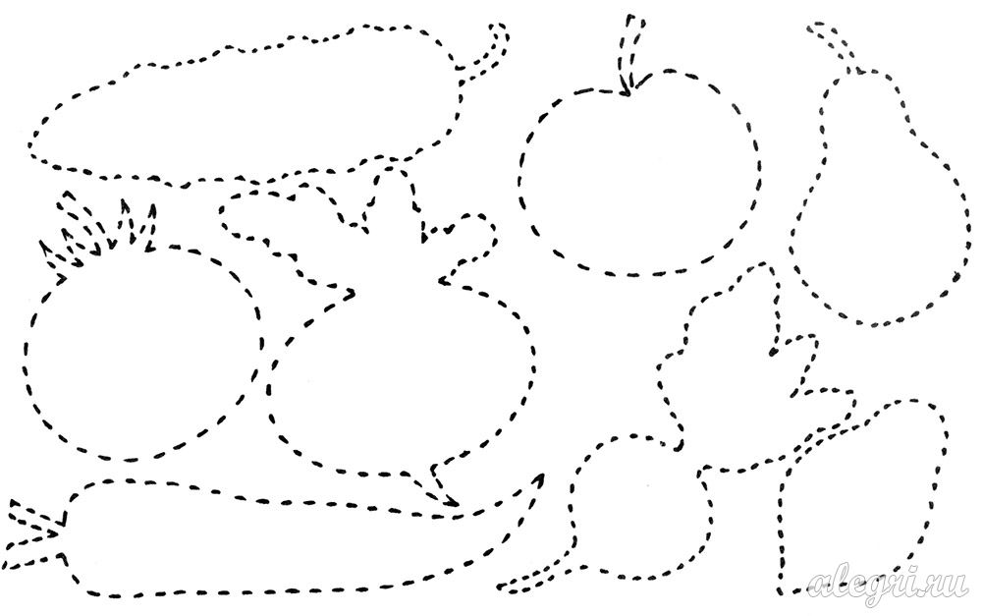
свернуть

Лексическая тема: "Овощи".
18.09.2020

1. Рассмотрите с ребёнком разнообразие овощей. Учите детей называть и показывать натуральные овощи (огурец, помидор, капуста, морковь, лук, свёкла, репа, картофель), закрепите обобщающее понятие «овощи». Овощи растут в огороде, на даче. Осенью собирают урожай овощей.
2. Раскрасьте и назовите овощи: «Это по-ми-дор, это кар-то-фель, это ре-па, это мор-ковь, это о-гу-рец. Это о-во-щи».
3. Игра «Подбери признак» (описание овощей по цвету, форме, вкусу).
Образец:
– Огурец какой?
– ЗелёнЫЙ, овальнЫЙ, сладкИЙ.

- Помидор какой?
- …, …, … .
- Кабачок какой?
- …, …, … .
- Лук какой?
- …, …, … .
- Морковь какая?
- …, …, … .
- Свёкла какая?
- …, …, … .
- Тыква какая?
- …, …, … .
4. Игра «У тебя – у нас».
Огурец – огурцы, помидор – …, кабачок – …, баклажан – …, тыква – …, перец – … .
5. Игра «Один – много».
Огурец – много огурцов, кабачок – …, помидор – ..., баклажан – …, капуста – …, морковь – …, свёкла – …, лук – …, чеснок – … .
6. Игра «Весёлый счёт».
1 огурец, 2 …, 3 …, 4 …, 5 … .
1 репа, 2 …, 3 …, 4 …, 5 … .
7. Игра «Назови ласково».
Огурец – огурчик, помидор – …, баклажан – …, кабачок – … .
Лук – …, чеснок – … .
Капуста – …, морковка – …, свёкла – … .
8. Игра «Убираем урожай».
Взрослый показывает картинку (натуральный овощ или его муляж) и задаёт вопрос ребёнку: «Как убирают этот овощ?». Ребёнок составляет предложение, например: «Капусту срезают».
Подсказки для игры: морковь, свёклу, репу, редис ... (дёргают); огурцы, помидоры, горох ... (срывают); капусту ... (срезают); картофель ... (выкапывают).
9. Игра «Повар».
Предложите ребёнку назвать блюда, которые можно приготовить из разных овощей.
Взрослый: «Мы готовим борщ. Что ты положишь в борщ?».
Ребёнок: «Я положу в борщ ... .»
Названия блюд для игры: «щи», «суп» и т. д. .
10. Игра «Из чего – какой?».
Сок из моркови – морковный; сок из свёклы – …; сок из капусты – …; сок из тыквы – …; сок из огурцов – …; сок из картофеля – … .
11. Игра «Скажи наоборот».
Кабачок большой, а огурец — маленький.
Картофель крупный, а редис — мелкий.
Помидор мягкий, а огурец — твёрдый.
12. Игра «Закончи предложение».
Ребёнок сначала заканчивает предложение, а затем полностью повторяет его.
Помидор круглый, а морковка … .
Огурец овальный, а репа … .
Лук горький, а морковка … .
Помидор кислый, а чеснок … .
Огурец зелёный, а свёкла … .
13. Помогите ребёнку составить описательный рассказ о любом овоще с помощью вопросов:
– Что это? (Название овоща.)
– Где растёт?
– Какой формы, цвета?
– Какой он на вкус?
– Какой он на ощупь?
– Что можно из него приготовить?
14. Предложите ребёнку вспомнить сказку «Репка». Если ребёнок не помнит сказку, прочитайте её выразительно. Привлекайте ребёнка к договариванию слов и фраз из сказки, к ответам на вопросы по содержанию:
– Кто посадил репку?
– Что посадил дед?
– Какая выросла репка?
– Что стал делать дед?
– Кого позвал дед? И т.д.
Ответы на вопросы должны быть полными. Например: «Дед посадил репку».
15. Заштрихуйте морковку.




